Міністерство освіти і науки України
Національний технічний університет України
«Київський політехнічний інститут
імені ІГОРЯ СІКОРСЬКОГО»

ВИКОНАННЯ ТА ОФОРМЛЕННЯ КВАЛІФІКАЦІЙНИХ РОБІТ РІВНЯ «БАКАЛАВР» ТА «МАГІСТР»

Рекомендовано Методичною радою КПІ ім. Ігоря Сікорського як навчальний посібник для студентів, які навчаються за спеціальністю 153 "Мікро‐ та наносистемна техніка"

Київ
КПІ ім. Ігоря Сікорського
2019

Виконання та оформлення кваліфікаційних робіт рівня «бакалавр» та «магістр» [Електронний ресурс] : навч. посіб. для студ. спеціальності 153 «Мікро- та наносистемна техніка» / КПІ ім. Ігоря Сікорського ; уклад.: А.О. Попов, А.С. Порєва. – Електронні текстові данні (1 файл: 410 Кбайт). – Київ : КПІ ім. Ігоря Сікорського, 2019. – 57 с.

Гриф надано Методичною радою КПІ ім. Ігоря Сікорського (протокол № 10 від 20.06.2019 р.) за поданням Вченої ради Факультету електроніки (протокол № 05/2019 від 23.05.2019 р.)

Електронне мережне навчальне видання

ВИКОНАННЯ ТА ОФОРМЛЕННЯ КВАЛІФІКАЦІЙНИХ РОБІТ РІВНЯ «БАКАЛАВР» ТА «МАГІСТР»

Укладачі: | Попов Антон Олександрович, канд. техн. наук, доц.  Порєва Анна Сергіївна, ст. викладач
Відповідальний редактор | Тимофєєв Володимир Іванович, д-р техн. наук, проф.

Рецензентка: | Гармаш Оксана Вікторівна, к.т.н., доц.

Навчальний посібник присвячено організації роботи студентів з подготовки та захисту кваліфікаційних робіт рівня «бакалавр» та «магістр». Викладені вимоги щодо структури пояснювальної записки, її змісту та оформлення тексту. Також наведені календарний план підготовки роботи до захисту, порядок допуску роботи до захисту, вимоги до захисту.

(The manual is devoted to the organization of the work of students for the preparation and defense of qualification workt for Bachelor and Master levels. Requirements for the structure of the text, its contents and the design of the text are provided. Also schedule of preparation for defense, the procedure for submitting the thesis for defense, requirements for defense procedure are given.)

© КПІ ім. Ігоря Сікорського, 2019
РЕФЕРАТ

Навчальний посібник: 57 с., 1 ч., 2 табл., 7 рис., 3 дод., 6 джерел.
КВАЛІФІКАЦІЙНА РОБОТА, ДИПЛОМНА РОБОТА, МАГІСТЕРСЬКА ДИСЕРТАЦІЯ, ОФОРМЛЕННЯ ТЕКСТУ КВАЛІФІКАЦІЙНОЇ РОБОТИ.

Об’єктом розгляду є проведення випускної атестації студентів КПІ ім. Ігоря Сікорського. Предмет роботи – порядок оформлення кваліфікаційних робіт бакалавра та магістра, подання їх на розгляд кафедри, а також організація захисту кваліфікаційних робіт на кафедрі електронної інженерії Національного технічного університету України «Київський політехнічний інститут імені Ігоря Сікорського».
Метою роботи є допомога в написанні кваліфікаційних робіт студентам шляхом зведення в один документ всіх рекомендацій та вимог, які стануть у нагоді студентам кафедри під час підготовки, написання та захисту кваліфікаційних робіт, а також надання прикладу оформлення пояснювальної записки.
У першому розділі дані загальні положення щодо підготовки кваліфікаційних робіт. У розділах 2-4 конкретизовано вимоги нормативних документів до оформлення кваліфікаційних робіт, ілюстрацій, таблиць, формул, переліку посилань та схем. П’ятий розділ містить порядок допуску кваліфікаційних робіт до захисту.
Вказівки виконані згідно вимог нормативних документів КПІ ім. Ігоря Сікорського та чинних державних стандартів. Рекомендовано використання посібника студентами кафедри електронної інженерії.
ABSTRACT

Methodical guidelines: 57 p., 1 p., 2 tables, 7 figures, 3 app., 6 references.
QUALIFICATION WORK, DIPLOMA WORK, MASTER DISSERTATION, TEXT OF QUALIFICATION WORK.
The subject is the process of state certification of students of Igor Sikorsky KPI. The subject of the work is the procedure for drawing up the qualification thesis of the bachelor and master, submitting them to the department, as well as organizing the defense of qualifying thesis at the Department of Electronic Engineering of the National Technical University of Ukraine " Igor Sikorsky Kyiv Polytechnic Institute".
The purpose of the work is to help in writing qualification thesis for students by putting together in a single document all the recommendations and requirements that will be useful to the students of the department during the preparation, writing and defense of qualifying thesis, as well as providing an example of the preparation of a text.
The first section provides general provisions for the preparation of qualifying thesis. Sections 2-4 specify the requirements of normative documents for the preparation of qualifying thesis, illustrations, tables, formulas, list of references and schemes. The fifth section contains the procedure for the admission of qualifying thesis to defense.
The guidelines are executed in accordance with the requirements of the normative documents of Igor Sikorsky KPI and state standards. It is recommended for usage by students of the Department of Electronic Engineering.

ЗМІСТ

СКОРОЧЕННЯ ТА УМОВНІ ПОЗНАКИ 6
ВСТУП 7
1 ЗАГАЛЬНІ ПОЛОЖЕННЯ 8
1.1 Нормативні документи, що унормовують підготовку кваліфікаційних робіт 8
1.2 Вибір теми кваліфікаційних робіт 8
1.3 Видача завдання на кваліфікаційну роботу 8
2 СТРУКТУРА ТА ОБСЯГ ДИПЛОМНОЇ РОБОТИ БАКАЛАВРА ТА МАГІСТЕРСЬКОЇ ДИСЕРТАЦІЇ 10
2.1 Обсяг та мова пояснювальної записки 10
2.2 Складові частини пояснювальної записки 10
2.3 Вимоги до рефератів кваліфікаційних робіт 11
3 ВИМОГИ ДО ОФОРМЛЕННЯ ТЕКСТУ ПОЯСНЮВАЛЬНОЇ ЗАПИСКИ 12
3.1 Загальні вимоги 12
3.1.1 Текст пояснювальної записки 12
3.1.2 Структурний поділ пояснювальної записки 12
3.2 Оформлення структурних елементів пояснювальної записки 13
3.3 Нумерація сторінок та частин у пояснювальній записці 14
3.4 Ілюстрації 15
3.5 Таблиці 24
3.6 Формули та рівняння 26
3.6.1 Формули, на які є посилання 26
3.6.2 Формули, на які немає посилань 28
3.7 Посилання 29
3.8 Скорочення та умовні познаки 29
3.9 Правила написання одиниць, їх позначень і найменувань 30
4 ВИКОНАННЯ СХЕМ 36
4.1 Загальні правила 36
4.2 Позначення схем 37
4.3 Типи схем 37
4.4 Перелік елементів 40
4.5 Графічні позначення елементів схем 42
5 ЗАХИСТ КВАЛІФІКАЦІЙНИХ РОБІТ 44
5.1 Етапи допуску кваліфікаційних робіт до захисту 44
5.2 Вимоги до доповіді та ілюстративного матеріалу на захисті 45
ВИСНОВКИ 47
ПЕРЕЛІК ДЖЕРЕЛ ПОСИЛАННЯ 48
Додаток А 49
Додаток Б 52
Додаток В 55

СКОРОЧЕННЯ ТА УМОВНІ ПОЗНАКИ

ЕК – екзаменаційна комісія
КР – кваліфікаційна робота робота
МД – магістерська дисертація
ПЗ – пояснювальна записка
URL – Uniform Resource Locator (єдинообразний визначник розташування ресурсу)
ВСТУП

Кафедра електронної інженерії КПІ ім. Ігоря Сікорського готує фахівців освітнього рівня бакалавр (4 роки) та магістр (1.5 роки або 2 роки). Для отримання диплому, який є підтвердженням освітнього рівня та відповідної кваліфікації, кожному студенту наприкінці терміну навчання для підтвердження свого рівня освіти необхідно підготувати та захистити кваліфікаційну роботу: дипломну роботу (бакалаври) або магістерську дисертацію (магістри).
У цьому посібнику розглянуто організаційні питання написання дипломів, наведені вимоги та рекомендації до оформлення дипломних робіт та магістерських дисертацій та посилання на нормативні документи.
Навчальний посібник щодо організації виконання кваліфікаційних робіт на кафедрі електронної інженерії має на меті:
– полегшити студентам-дипломникам підготовку до захисту кваліфікаційних робіт бакалавра та магістерських дисертацій;
– конкретизувати вимоги до обсягу, структури, змісту та оформлення кваліфікаційних робіт з урахуванням специфіки спеціальності та майбутньої професійної діяльності випускників кафедри;
– визначити загальний порядок контролю за виконанням кваліфікаційних робіт та підготовкою їх до захисту.
Дотримання викладених вимог забезпечить студентам можливість ефективної підготовчої роботи та успішного захисту. Для додаткового полегшення в оформленні дипломів цей навчальний посібник оформлений відповідно до тих вимог, які в ньому висуваються.

1 ЗАГАЛЬНІ ПОЛОЖЕННЯ
1.1 Нормативні документи, що унормовують підготовку кваліфікаційних робіт

В КПІ ім. Ігоря Сікорського проведення випускної атестації визначається двома документами: Положенням про організацію освітнього процесу [1] та Положенням про випускну атестацію студентів [2]. Оформлення кваліфікаційної роботи виконується відповідно до вимог ДСТУ [3]. При виконанні креслень треба керуватися джерелами [4-6].

1.2 Вибір теми кваліфікаційних робіт

Тематику кваліфікаційних робіт розробляє кафедра з урахуванням специфіки спеціальності та спеціалізацій, наукових досліджень та професійних інтересів професорсько-викладацького складу кафедри, замовлень і рекомендацій виробничих підприємств, науково-дослідних інститутів, галузевих міністерств і відомств тощо. Орієнтовні тематики дипломних робіт для бакалаврів та магістрів пропонує кожний викладач та співробітник кафедри. Перелік цих тематик можна подивитись в електронному кампусі, на веб-сайті кафедри або у кураторів академічних груп.

1.3 Видача завдання на кваліфікаційну роботу

Після остаточного визначення теми студент разом з керівником оформлює завдання на кваліфікаційну роботу та складає календарний план-графік її виконання. Завдання повинно бути узгоджене із завідуючим кафедри у визначений термін, про що свідчить його підпис на першому аркуші завдання. Це завдання згодом підшивається в пояснювальну записку до дипломного проекту (роботи). Завдання заповнює студент українською мовою. Завдання друкують в двох екземплярах. Перший екземпляр зберігається у дипломника, другий – у наукового керівника.

2 СТРУКТУРА ТА ОБСЯГ ДИПЛОМНОЇ РОБОТИ БАКАЛАВРА ТА МАГІСТЕРСЬКОЇ ДИСЕРТАЦІЇ
2.1 Обсяг та мова пояснювальної записки

Дипломна робота бакалавра та магістерська дисертація складається з тексту, креслень (за необхідності) та обов’язкового ілюстративного матеріалу до захисту (який містить текстову частину, діаграми, графіки залежностей, таблиці, рисунки, роздруковані слайди презентації до захисту тощо).
Текст кваліфікаційної роботи повинен в стислій та чіткій формі розкривати творчий задум роботи, містити аналіз сучасного стану проблеми, методів вирішення завдань роботи, обґрунтування їх оптимальності, методики та результати розрахунків, опис проведених експериментів, аналіз їх результатів і висновки з них; містити необхідні ілюстрації, ескізи, графіки, діаграми, таблиці, схеми, малюнки та ін. У ній мають бути відсутні загальновідомі положення, зайві описи, виведення складних формул тощо. Текст пояснювальної записки складається українською або англійською мовою.

2.2 Складові частини пояснювальної записки

Пояснювальна записка до кваліфікаційної роботи повинна містити такі структурні складові (у вказаній послідовності):
– титульний аркуш – готується на комп’ютері українською мовою;
– завдання на стандартному бланку (див. бланки на сайті кафедри);
– реферат українською мовою;
– реферат іноземною мовою, яку вивчав студент в університеті;
– зміст;
– скорочення та умовні познаки (за необхідності);
– вступ;
– розділи КР, які розкривають основний зміст роботи відповідно до переліку питань, поставлених у завданні. Кожний розділ повинен закінчуватися короткими висновками, які є підрозділом;
– розділ «Розроблення стартап-проекту» (тільки в магістерській дисертації при навчанні за освітньо-професійною програмою). Методичні вказівки щодо виконання цього розділу див. на сайті кафедри;
– загальні висновки по всій дипломній роботі;
– перелік джерел посилання;
– додатки (за необхідності).
Обов’язкові структурні частини пояснювальної записки виділено жирним шрифтом.

2.3 Вимоги до рефератів кваліфікаційних робіт

Вимоги до рефератів наведені в [2-3]. Треба звернути увагу, що вимоги до змісту рефератів дипломної роботи бакалавра та магістерської дисертації відрізняється.
Реферат повинен бути лаконічним, мати чіткі та переконливі формулювання, у ньому повинна бути відсутня другорядна інформація.
Реферати КР українською мовою повинні мати обсяг 1 сторінка.
Реферат КР іноземною мовою, яку вивчав студент в університеті (англійською для іноземних студентів) до повинен мати обсяг 5 сторінок (для роботи бакалавра) та 1-2 сторінки (для роботи магістра)

3 ВИМОГИ ДО ОФОРМЛЕННЯ ТЕКСТУ ПОЯСНЮВАЛЬНОЇ ЗАПИСКИ

Вимоги до оформлення тексту викладено у [3]. Далі в цьому розділі подано пояснення та уточнення, а також приклади оформлення.

3.1 Загальні вимоги
3.1.1 Текст пояснювальної записки

Текст КР друкують на одному боці білого паперу формату А4. Весь текст КР необхідно вирівнювати по ширині сторінки. Абзацний відступ повинен бути однаковим впродовж усього тексту ДР (ДП, МД) і дорівнювати 1,25 см. Відступи в тексті перед та після абзаців не робити.
Поля в ПЗ до дипломної роботи та магістерської дисертації повинні мати такі розміри: верхнє та нижнє – 20 мм, ліве – не менше 25 мм, праве – 10 мм.
У всьому тексті, включаючи заголовки, використовують 14-й кегль, шрифт гарнітури Times New Roman та полуторний інтервал.

3.1.2 Структурний поділ пояснювальної записки

Пояснювальну записку умовно поділяють на:
– вступну частину;
– основну частину;
– додатки.
Вступна частина повинна містити структурні елементи «ТИТУЛЬНИЙ АРКУШ», «РЕФЕРАТ», «ABSTRACT», «ЗМІСТ». Вступна частина може містити також структурний елемент «СКОРОЧЕННЯ ТА УМОВНІ ПОЗНАКИ».
Основна частина повинна містити такі структурні елементи:
- вступ;
- розділи, які розкривають основний зміст КР відповідно до переліку питань, наданих у завданні;
- висновки;
- перелік джерел посилання.
Суть КР викладають, поділяючи матеріал на розділи. Розділи можуть поділятися на підрозділи і пункти. Пункти, якщо це необхідно, поділяють на підпункти. Вступ та висновки не можна ділити на підрозділи, пункти або підпункти.
Перелік джерел, на які є посилання в основній частині КР, наводять у кінці тексту, починаючи з нової сторінки. У відповідних місцях тексту мають бути посилання. Бібліографічні описи в переліку посилань подають у порядку, за яким вони вперше згадуються в тексті. Порядкові номери описів у переліку є посиланнями в тексті (номерні посилання), записаними в квадратних дужках. Бібліографічні описи посилань у переліку наводять відповідно до чинних стандартів з бібліотечної та видавничої справи. Зразок оформлення посилань наведено в додатку Б.

3.2 Оформлення структурних елементів пояснювальної записки

Структурні елементи «РЕФЕРАТ», «ABSTRACT», «ЗМІСТ», «СКОРОЧЕННЯ ТА УМОВНІ ПОЗНАКИ», «ВСТУП», «РОЗДІЛ», «ВИСНОВКИ», «ПЕРЕЛІК ДЖЕРЕЛ ПОСИЛАННЯ» не нумерують, а їх назви правлять за заголовки структурних елементів.
Розділи і підрозділи повинні мати заголовки.
Відстань між заголовком і подальшим чи попереднім текстом має дорівнювати двом порожнім рядкам. Відстань між основами рядків заголовку, а також між двома заголовками приймають такою, як у тексті.
Не допускається розміщувати назву розділу, підрозділу, а також пункту й підпункту в нижній частині сторінки, якщо після неї розміщено тільки один рядок тексту, потрібно, щоб внизу сторінки лишалося мінімум два рядки тексту.
У змісті номера та назви розділів, підрозділів, пунктів та підпунктів друкують таким самим шрифтом, як і в тексті пояснювальної записки, додержуючись полуторного інтервалу. Проміжок між назвою та номером сторінки заповнюється крапками.

3.3 Нумерація сторінок та частин у пояснювальній записці

Сторінки ПЗ до дипломної роботи слід нумерувати арабськими цифрами, додержуючись наскрізної нумерації впродовж усього тексту ПЗ. Номер сторінки проставляють у правому верхньому куті сторінки без крапки в кінці.
Титульний аркуш включають до загальної нумерації сторінок. Номер сторінки на титульному аркуші не проставляють.
Розділи, підрозділи, пункти, підпункти ПЗ слід нумерувати арабськими цифрами. Розділи повинні мати порядкову нумерацію в межах викладення суті роботи і позначатися арабськими цифрами без крапки в кінці, наприклад, 1, 2, 3 і т. д.
Підрозділи повинні мати порядкову нумерацію в межах кожного розділу. Номер підрозділу складається з номера розділу і порядкового номера підрозділу, відокремлених крапкою, наприклад, 1.1, 1.2 і т. д.
Пункти повинні мати порядкову нумерацію в межах кожного розділу або підрозділу. Номер пункту складається з номера розділу, порядкового номера підрозділу та порядкового номера пункту, відокремлених крапкою, без крапки після номеру, наприклад, 1.1.1, 1.1.2 і т. д.
Номер підпункту складається з номера розділу, порядкового номера підрозділу, порядкового номера пункту і порядкового номера підпункту, відокремлених крапкою, наприклад, 1.1.1.1, 1.1.1.2, 1.1.1.3 і т. д.
Якщо розділ або підрозділ складається з одного пункту, або пункт складається з одного підпункту, його нумерують. Але варто зауважити, що з огляду на існуючі тенденції розвитку нормативних вимог до оформлення документації, варто уникати виділення одного підрозділу в межах розділу.

3.4 Ілюстрації

В ПЗ рисунки – важливий елемент, який за значенням рівноцінний тексту і перевершує його за наочністю та інформативністю. Рисунки повинні відображувати результати, отримані в роботі, і, разом із цим, доповнювати текст новою інформацією. Слід пам’ятати, що в багатьох випадках тільки за допомогою рисунка можливо донести суть викладення. Тому вибору змісту і композиції рисунків слід надавати першорядного значення.
Рисунки конструкцій приладів, їх вузлів та деталей, на відміну від креслень, виконують без другорядних елементів та спрощеним зображенням. Найкраще сприймаються рисунки, при розгляданні яких немає потреби переводити погляд за поясненнями до основного чи підрисункового текстів. З огляду на це, найменування, характеристики, значення елементів принципових схем бажано розміщувати на полі рисунка, використовувати загальноприйняті символи, значки і т. п.
При зображенні схем, слід попередньо ретельно продумати композицію елементів відповідно до «логіки функціонування», що допомагає читачеві в сприйняті рисунка.
Ілюстрації (креслення, рисунки, графіки, схеми, діаграми, фотознімки) слід розміщувати в ПЗ безпосередньо після тексту, де вони згадуються вперше, або на наступній сторінці. На всі ілюстрації мають бути посилання в тексті ПЗ.
Якщо ілюстрації створені не автором ПЗ, необхідно при поданні їх у роботі дотримуватись вимог чинного законодавства про авторські права. Креслення, рисунки, графіки, схеми, діаграми, розміщені в пояснювальній записці, мають відповідати вимогам стандартів «Единой системы конструкторской документации» та «Единой системы программной документации».
Ілюстрації можуть мати назву, яку розміщують під ілюстрацією. За необхідності під ілюстрацією до назви розміщують пояснювальні дані (підрисунковий текст) (рис. 3.1).

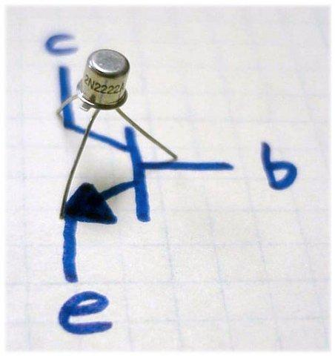
Цей текст є підрисунковим написом, який виконують 12-м кеглем шрифту з одинарним інтервалом. Він розміщується між рисунком та назвою. Крапка в кінці ставиться.

Рисунок 3.1 – Цей текст є назвою рисунку. Його слід виконувати тільки 14-м кеглем шрифту без крапки в кінці

Ілюстрації необхідно розміщувати одну під одною. Сам рисунок, підрисунковий текст та назву ілюстрації необхідно розміщувати на сторінці з вирівнюванням по центру без врахування абзацного відступу. Перенесення підрисункового тексту або назви рисунка на наступну сторінку не допускається. Розташування тексту справа та зліва від ілюстрації не допускається.

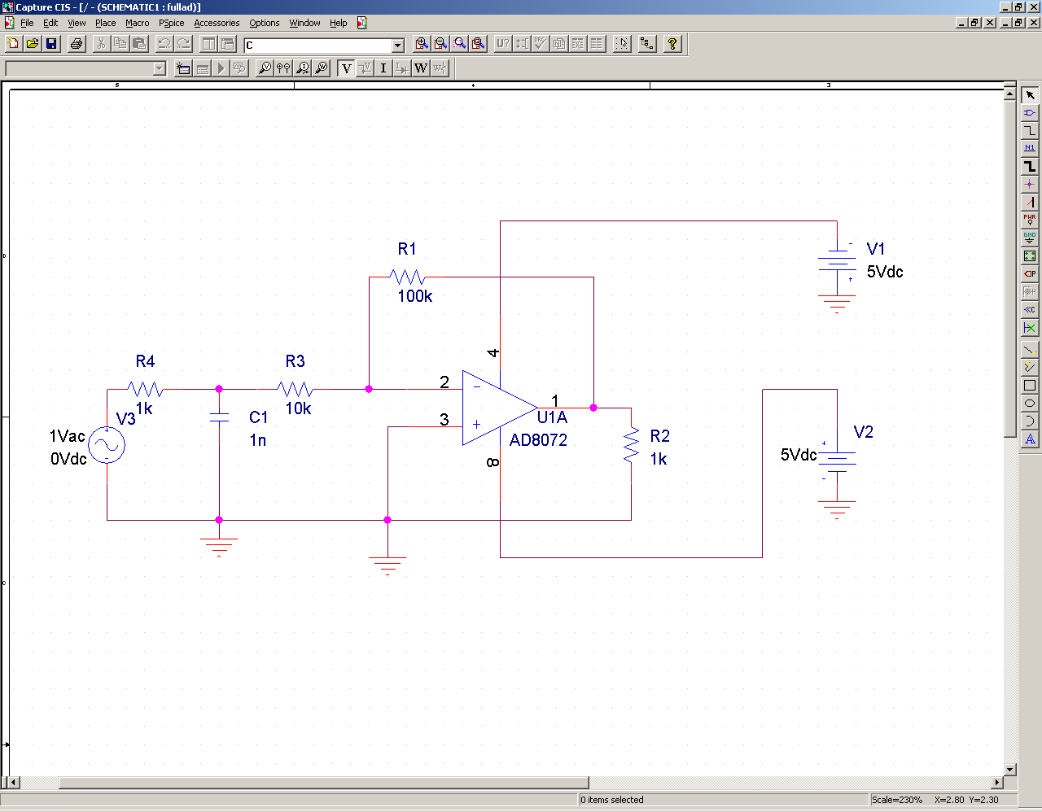
Рисунок 3.2

Після назви ілюстрації перед подальшим текстом записки необхідно залишити один незаповнений рядок. У випадку, якщо на ілюстрації присутні буквені або цифрові позначення (нумерація графіків, кривих, інших елементів зображення, абревіатури, скорочення тощо), їх необхідно розшифрувати або в підрисунковому написі, або в тексті пояснювальної записки. В останньому випадку після назви рисунка необхідно в дужках вказати "пояснення в тексті".
Ілюстрація позначається словом «Рисунок ____», яке разом з назвою ілюстрації розміщують після пояснювальних даних, наприклад, «Рисунок 5.2 – Зовнішній вигляд транзистора».
Ілюстрації слід нумерувати арабськими цифрами порядковою нумерацією в межах розділу, за винятком ілюстрацій, наведених у додатках.

Номер ілюстрації складається з номера розділу і порядкового номера ілюстрації, відокремлених крапкою, наприклад, Рисунок 3.2 – другий рисунок третього розділу. Якщо в ПЗ вміщено тільки одну ілюстрацію, її нумерують.
Якщо ілюстрація не вміщується на одній сторінці, можна переносити її на інші сторінки, вміщуючи назву ілюстрації на першій сторінці, пояснювальні дані – на кожній сторінці, і під ними позначають: «Рисунок ____, аркуш ___».
Ілюстрацію, яка не вміщується по ширині сторінки, розташовують разом з назвою на окремій сторінці вздовж більшого боку аркуша, так, щоб для її перегляду та зручного прочитання назви аркуш з ілюстрацією потрібно було повертати за годинниковою стрілкою. У цьому випадку підрисунковий текст та назву необхідно розташувати вздовж більшого боку аркуша під ілюстрацією (див. рис. 3.3).
Ілюстрації у вступі та висновках до роботи наводити не можна.

Графіки

Особливий вид рисунків – графіки, які відображають функціональні залежності і можуть передавати не тільки якісну, а й кількісну інформацію. Стандартом передбачені такі основні правила оформлення графіків [4].
Вісі координат. Значення величин, що пов’язані функціональною залежністю, яка зображується, слід відкладати на осях координат у вигляді шкал. Графіки для якісно-інформаційного зображення допускається виконувати без шкал значень величин (рис. 3.4). У такому випадку осі закінчують стрілками, які вказують напрямок зростання значень величин. Допускається застосовувати стрілки й у графіках зі шкалами – за межами шкал (рис. 3.5) або паралельно осям координат.

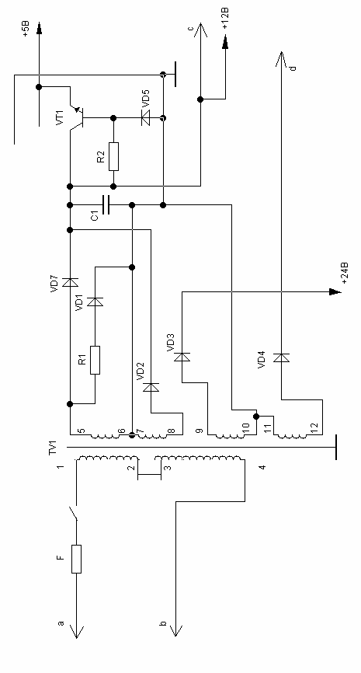 | Рисунок 3.4 – Зразок виконання рисунку, який не вміщується по ширині аркуша
У прямокутній системі координат незалежну змінну, як правило, відкладають по горизонтальній вісі (вісі абсцис).
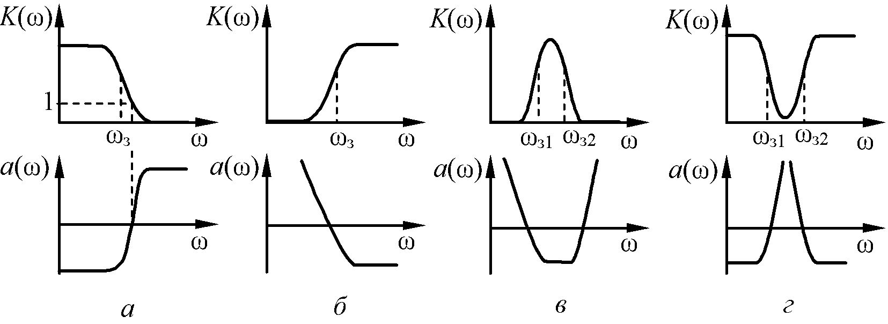
Рисунок 3.4 – Амплітудно-частотні та фазо-частотні характеристики фільтрів:
а – ФНЧ; б – ФВЧ; в – СФ; г – ЗФ

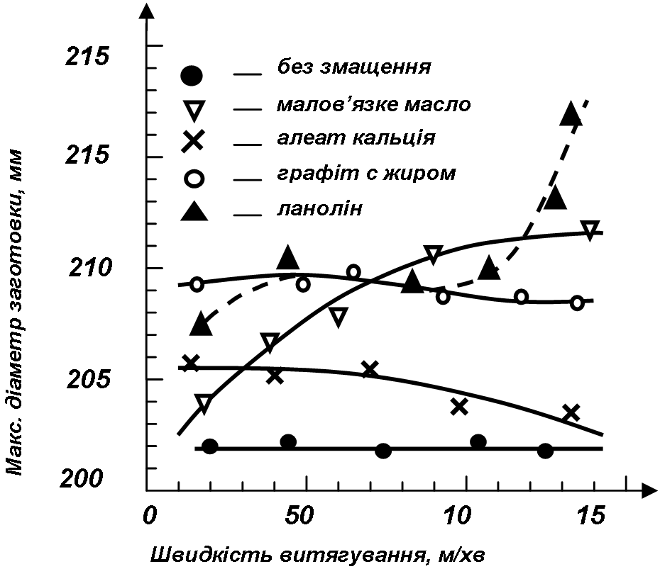
Рисунок 3.5 – Графік зі шкалами для зображення функціональної залежності

Додатні значення величин відкладають на осях, як правило, вправо та вгору від точки початку відліку. У полярній системі координат початок відліку кутів (кут 0°) повинен знаходитися на горизонтальній або вертикальній осі (рис. 3.6). Додатній напрямок кутових координат повинен відповідати напрямку обертання проти годинникової стрілки. При виконанні графіків у просторовій системі трьох координат, їх зображують в аксонометричній проекції по ГОСТ 2.317-80.
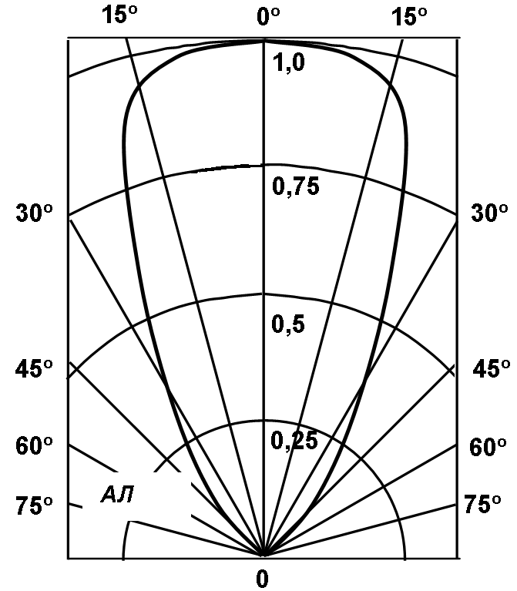
Рисунок 3.6 – Графік для зображення функціональних залежностей у полярній системі координат

Масштаби, шкали та координатна сітка. Значення змінних величин відкладають на осях координат у лінійному (рис. 3.5) або нелінійному (логарифмічному) масштабах відтворення. Графіки без шкал виконують тільки в лінійному масштабі відтворення.
Для побудови шкал слід застосовувати координатні осі або обмежуючі лінії координатної сітки. Координатні осі як шкали величин розділяють на інтервали одним зі способів: координатною сіткою (рис.3.6); подільними штрихами (рис. 3.5); сполученням координатної сітки і подільних штрихів (рис. 3.7).
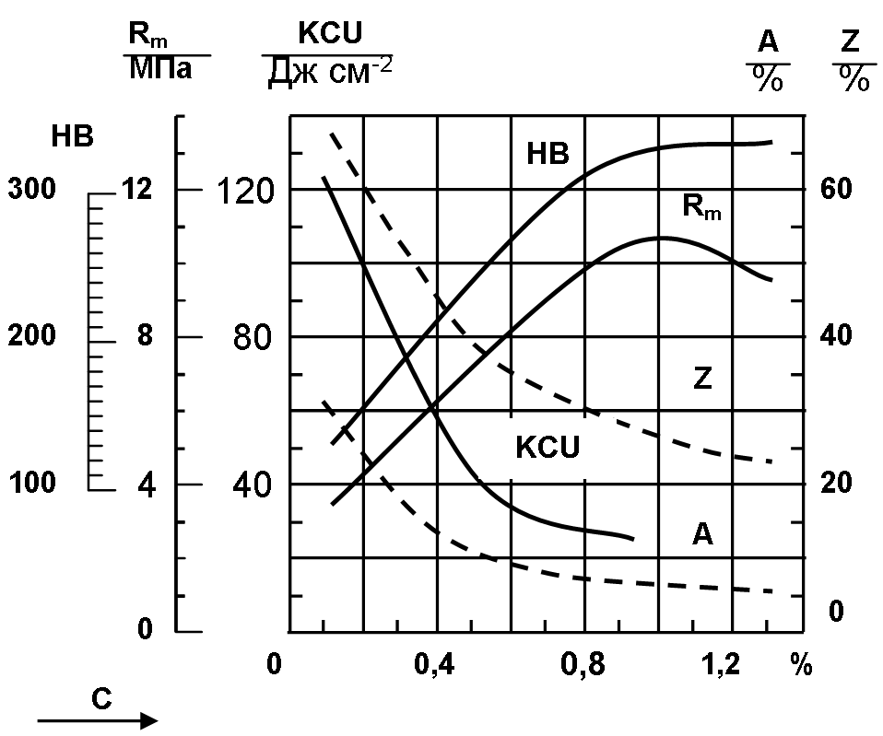
Рисунок 3.7 – Графік для зображення функціональних залежностей, які виконані з декількома шкалами

На графіках, які відображують декілька функцій різних змінних, а також на графіках, у яких одна й та сама змінна повинна бути відтворена одночасно в різних одиницях, допускається використовувати в якості шкал як координатні осі, так і лінії координатної сітки, які обмежують поле графіку, або (та) прямі, які розташовані паралельно координатним осям (рис. 3.7).
Шкали, розташовані паралельно координатній осі, слід розділяти тільки подільними штрихами (рис. 3.7). Відстань між подільними штрихами або (і) лініями координатної сітки вибирають, враховуючи призначення графіку і зручність відліку з інтерполяцією. Поруч із подільними штрихами або лініями сітки, які відповідають початку і кінцю шкали, повинні бути вказані числа (значення величин). Нуль слід вказувати один раз у точці перетину шкал, якщо він є початком відліку. Подільні штрихи, відповідні кратним інтервалам, дозволяється подовжувати (рис. 3.5). Числа шкал слід розміщувати поза полем графіку і розташовувати горизонтально, вразі необхідності допускається наносити їх біля шкал всередині поля графіку (рис. 3.6). Багатозначні числа виражають як кратні 10^{n} ( n – ціле число) для даного діапазону шкали.
Лінії і точки. Графіки виконують стандартними лініями по ГОСТ 2.303-68(89). Вісі координат, вісі шкал, які обмежують поле графіку, виконують суцільними основними лініями. Лінії координатної сітки і подільні штрихи - суцільною тонкою лінією. Дозволяється виконувати лінії сітки, які відповідають кратним графічним інтервалам, суцільною лінією товщиною 2s.
На графіку однієї функціональної залежності її зображення слід виконувати суцільною лінією товщиною 2s. Допускається зображати функціональну залежність суцільною лінією меншої товщини (товстою чи тонкою) у випадках, коли потрібно забезпечити необхідну точність відліку.
При зображенні на одному графіку декількох залежностей допускається зображувати їх лініями різних типів, наприклад, суцільною та штриховою.
Якщо в певній області співпадають дві та більше ліній, слід креслити одну з них (див. рис. 3.4). Вразі збігу лінії функціональної залежності з віссю координат чи лінією сітки слід креслити лінію функціональної залежності. Характерні точки графіка, позначені числами, літерами, символами і т.п., допускається зображувати кружечком (див. рис. 3.4). На шкалах допускається наносити числові значення величин для характерних точок.
Точки графіку, отримані вимірюванням чи розрахунком, позначають графічно: кружечком, хрестиком тощо та роз’яснюють в пояснювальній частині графіку (текстовій чи графічній), що розміщується перед найменуванням рисунку чи на вільному місці поля графіку.
Перетин надписів та ліній не допускається. Якщо місця недостатньо, слід переривати лінію (крім графіків, виконаних на папері з надрукованою координатною сіткою).
Позначення величин. Змінні величини слід вказувати таким чином: символом, найменуванням, математичним виразом функціональної залежності. На графіку без шкал, позначення величин слід розміщувати біля стрілки, якою закінчується вісь. На графіку зі шкалами, позначення величин слід розміщувати біля середини шкали з її зовнішнього боку, а при поєднанні символу з позначенням одиниці фізичної величини у вигляді дробу – у кінці шкали після останнього числа.
У випадках, коли на одному графіку зображуються дві чи більше функціональних залежностей, біля ліній, що зображують залежності, допускається проставляти найменування та символи відповідних величин чи порядкові номери. Символи та номери повинні бути роз’яснені в пояснювальній записці.
У випадках, коли на графіку системою ліній зображується функціональна залежність трьох змінних, відповідні числові значення (параметри) змінної величини вказують біля окремих ліній системи на полі графіку чи поза полем графіку – там, де не нанесена шкала.
Нанесення одиниць фізичних величин. Одиниці фізичних величин слід наносити одним із таких способів:
– у кінці шкали між останнім та передостаннім числами шкали (якщо місця недостатньо, останнє число допускається не наносити);
– разом з найменуванням змінної величини після коми;
– у кінці шкали після останнього числа разом з позначенням змінної величини у вигляді дробу, у числівнику якого наносять позначення змінної величини, а в знаменнику – позначення її одиниці.
Одиниці кутів (градуси, хвилини, секунди) слід наносити один раз – біля останнього числа шкали. За необхідності, допускається їх наносити біля кожного числа шкали.

3.5 Таблиці

Цифровий матеріал, як правило, оформлюють у вигляді таблиць.
Горизонтальні та вертикальні лінії, які розмежовують рядки таблиці, а також лінії зліва, справа і знизу, що обмежують таблицю, можна не проводити, якщо їх відсутність не ускладнює користування таблицею. Таблицю слід розташовувати безпосередньо після тексту, у якому вона згадується вперше, або на наступній сторінці. На всі таблиці мають бути посилання в тексті КР.
Таблиці слід нумерувати арабськими цифрами порядковою нумерацією в межах розділу, за винятком таблиць, що наводяться в додатках. Номер таблиці складається з номера розділу і порядкового номера таблиці, відокремлених крапкою, наприклад, таблиця 3.1 – перша таблиця третього розділу. Якщо в ПЗ одна таблиця, її нумерують.

Таблиця 3.1 – Цей текст є назвою таблиці. Приклад розташування в тексті та оформлення таблиці, яка має довгу назву, що займає кілька рядків

Продовження таблиці 3.1

Слово «Таблиця ____ » з зазначенням номеру вказують один раз зліва над першою частиною таблиці без крапки в кінці з вирівнюванням по ширині з абзацного відступу, над іншими частинами пишуть: «Продовження таблиці ____ » із зазначенням тільки номера таблиці.
Таблиця може мати назву, яку друкують малими літерами (крім першої великої) і вміщують над таблицею. Назва має бути стислою і відбивати зміст таблиці.
Якщо рядки або графи таблиці виходять за межі формату сторінки, таблицю поділяють на частини, розміщуючи одну частину під одною, або поруч, або переносячи частину таблиці на наступну сторінку, повторюючи в кожній частині таблиці її головку і боковик.
При поділі таблиці на частини необхідно її головку або боковик заміняти відповідно номерами граф чи рядків, нумеруючи їх арабськими цифрами в першій частині таблиці.
Між текстом ПЗ та заголовком таблиці, а також після таблиці перед подальшим текстом необхідно залишити по одному порожньому рядку (див. табл. 3.2).

Таблиця 3.2

Заголовки граф таблиці починають з великої літери, а підзаголовки – з малої, якщо вони складають одне речення із заголовком. Підзаголовки, що мають самостійне значення, пишуть з великої літери. У кінці заголовків і підзаголовків таблиць крапки не ставлять. Заголовки і підзаголовки граф указують в однині.
Якщо у одній і тій самій графі наводяться цілі числа і числа з десятковими частками, слід цілі числа без десяткових знаків після коми доповнювати відповідним числом нулів. Ставити лапки замість цифр, марок, символів, що повторюються, не допускається. Якщо дані в якомусь рядку не приводяться, то у графі ставлять прочерк.
Інші вимоги до виконання таблиць – відповідно до чинних стандартів на технічну документацію.
Таблиці, за необхідності, можуть бути перелічені у змісті із зазначенням їх номерів, назв (якщо вони є) та номерів сторінок, на яких вони розміщені.

3.6 Формули та рівняння
3.6.1 Формули, на які є посилання

Формули та рівняння, на які є посилання в тексті ПЗ, розташовують безпосередньо після тексту, у якому вони згадуються, посередині сторінки без врахування абзацного відступу.
Вище й нижче кожної формули або рівняння, яке має номер, потрібно залишити один порожній рядок.
Формули і рівняння в КР (за винятком формул і рівнянь, наведених у додатках) слід нумерувати порядковою нумерацією в межах розділу.
Номер формули або рівняння складається з номера розділу і порядкового номера формули або рівняння, відокремлених крапкою, наприклад, формула (1.73) – сімдесят третя формула першого розділу. Номер формули або рівняння зазначають на рівні формули або рівняння в круглих дужках у крайньому правому положенні на рядку.
Пояснення значень символів і числових коефіцієнтів, що входять до формули чи рівняння, слід наводити безпосередньо під формулою в тій послідовності, у якій вони наведені у формулі чи рівнянні.
Пояснення значення кожного символу та числового коефіцієнта слід давати з нового рядка з абзацу. Перший рядок пояснення починають з абзацу словом «де» без двокрапки.

Приклад:
«Розклад сигналу має на меті його представлення у вигляді функціонального ряду – зваженої скінченої або безкінечної суми деяких складових:

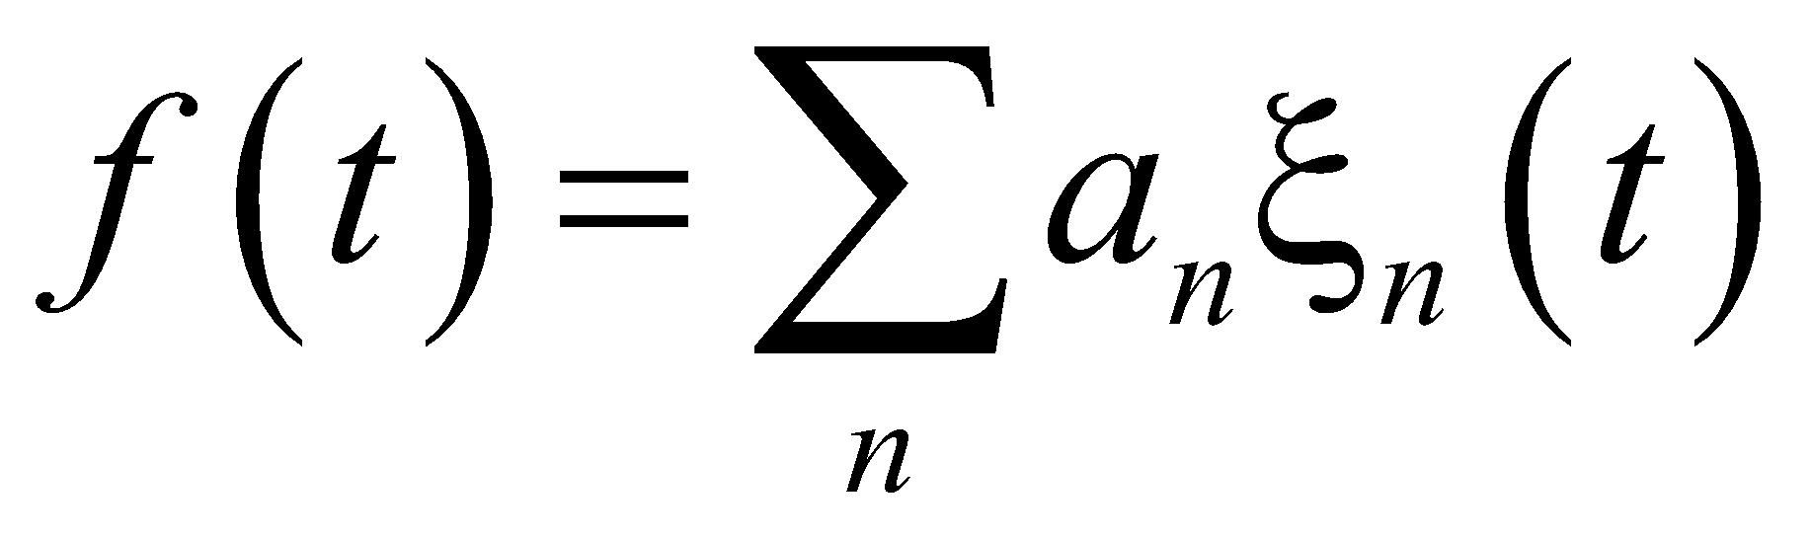, (3.1)

де номер складової розкладу;
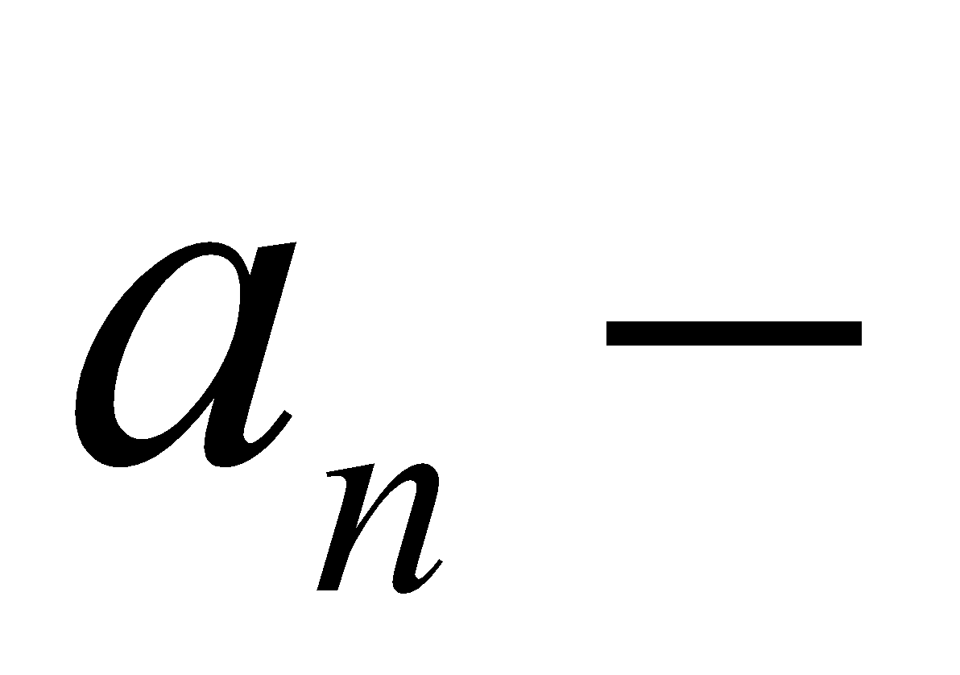коефіцієнт розкладу, який відповідає вкладу відповідної складової у сигнал;
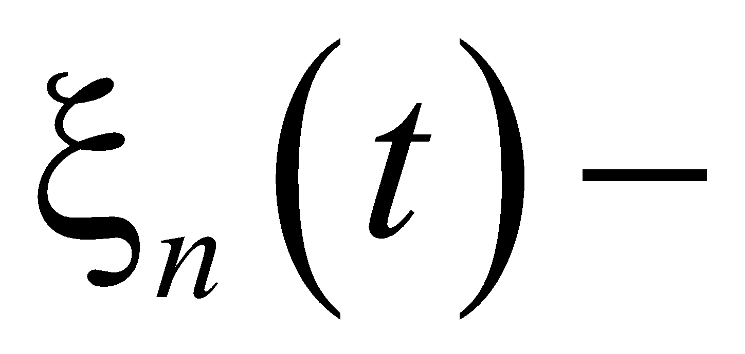елемент з деякого переповненого набору або базису функцій, який може бути ортогональним, напівортогональним або неортогональним.»
Переносити формули чи рівняння на наступний рядок допускається тільки на знаках виконуваних операцій, повторюючи знак операції на початку наступного рядка. Коли переносять формули чи рівняння на знакові операції множення, застосовують знак «х».
Якщо в розділі ПЗ тільки одна формула чи рівняння, їх нумерують. Формули, що йдуть одна за одною та не розділені текстом, відокремлюють комою.
Приклад:
Довільному гармонічному коливанню 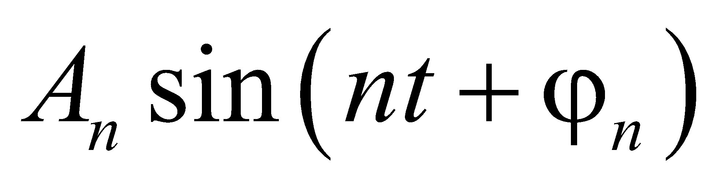 відповідає пара членів тригонометричного ряду:

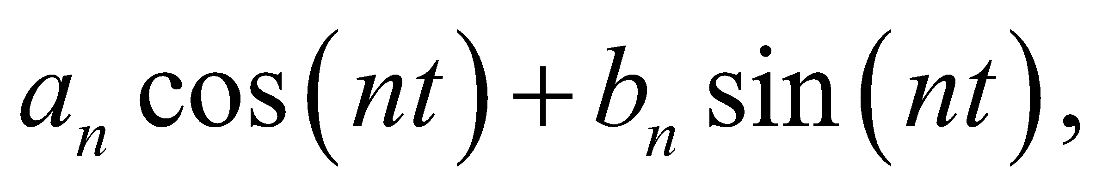 (5.2)

де

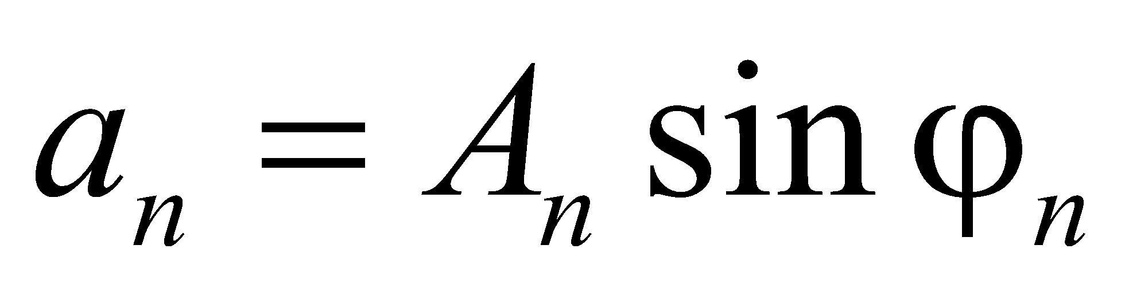, (3.2)
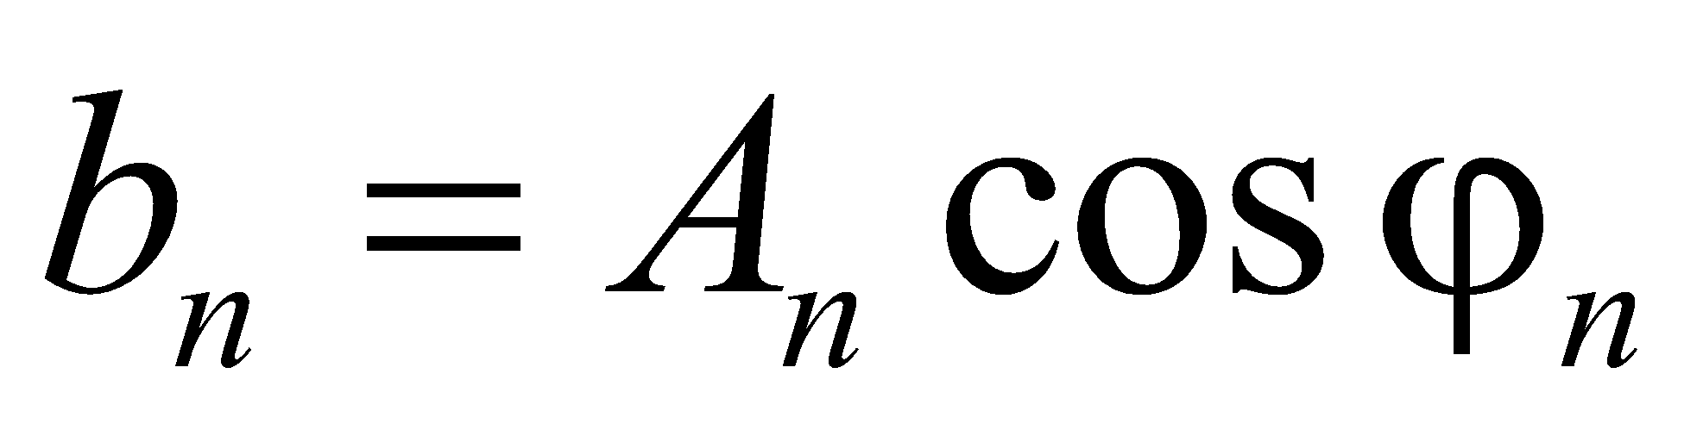. (3.3)

Розмір символів у формулах подано в додатку В.
При написанні тексту пояснювальної записки під час розстановки розділових знаків з формулами необхідно поводитися як із частиною речення. Перед формулою, як правило, необхідно поставити двокрапку, після формули – кому або крапку.

3.6.2 Формули, на які немає посилань

Формули, на які немає посилань, можна не відокремлювати пустими рядками до та після формули, вони можуть розташовуватися в окремому рядку не посередині сторінки або розміщуватися в тексті.
Приклад:
«Для дискретизації параметра зміщення материнського вейвлету по часовій вісі обирають значення, кратні деякому фіксованому кроку 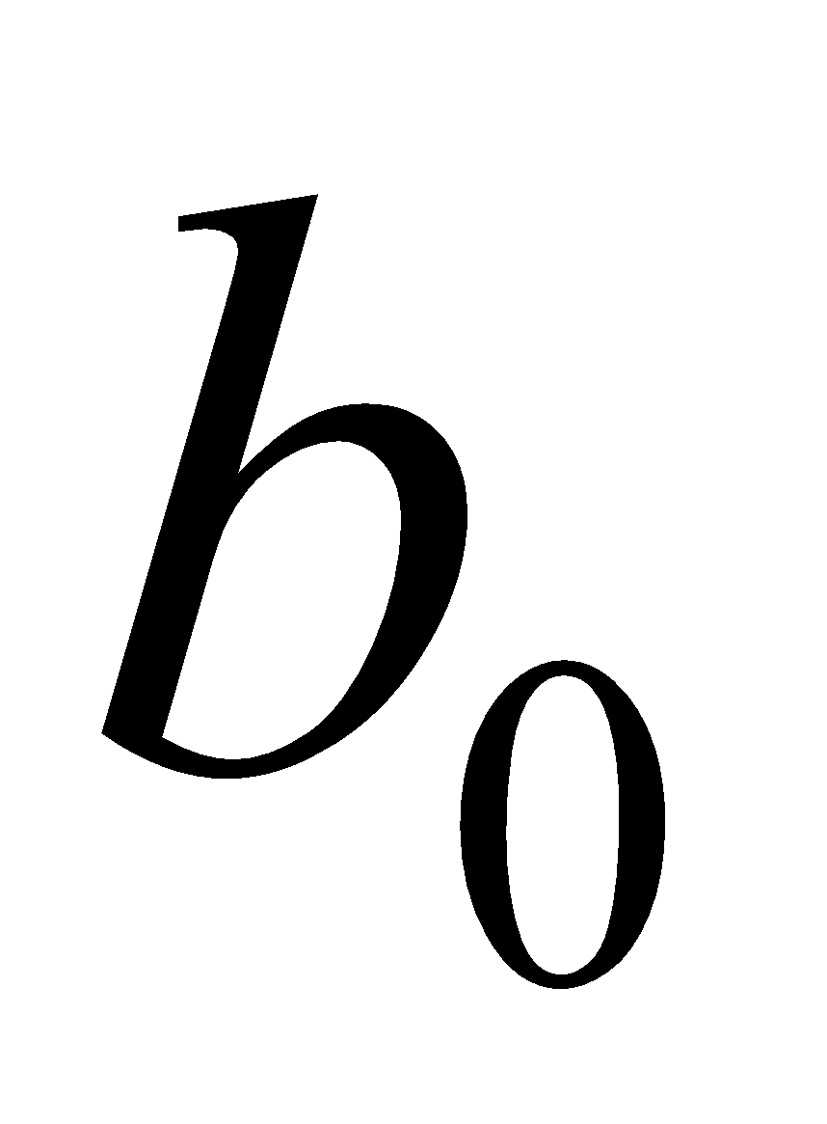 (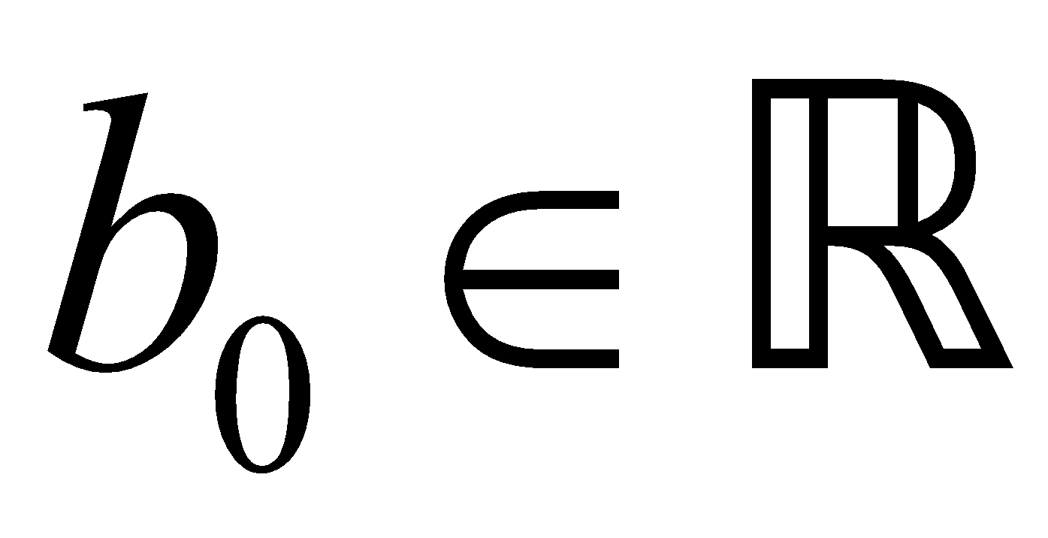, 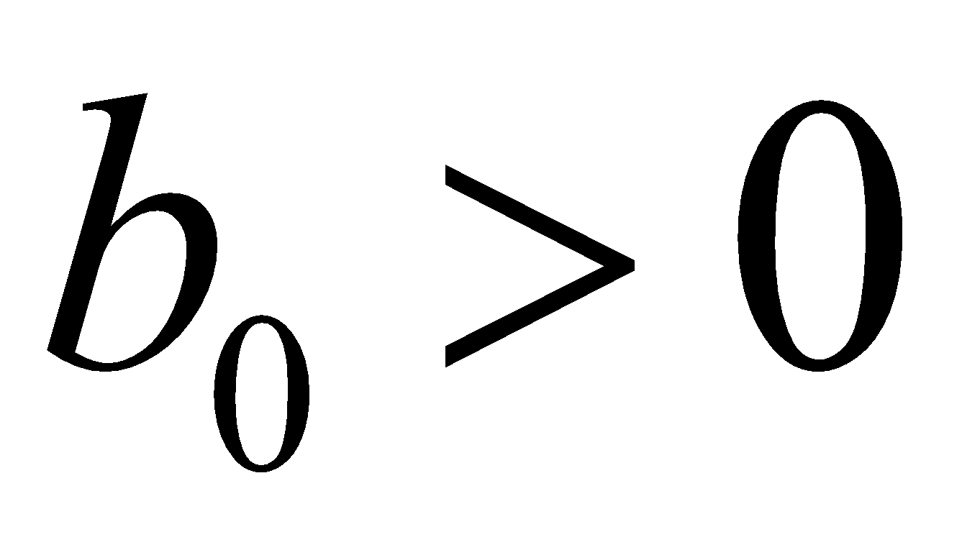), де множина дійсних чисел. Для довільних значень ширина функції 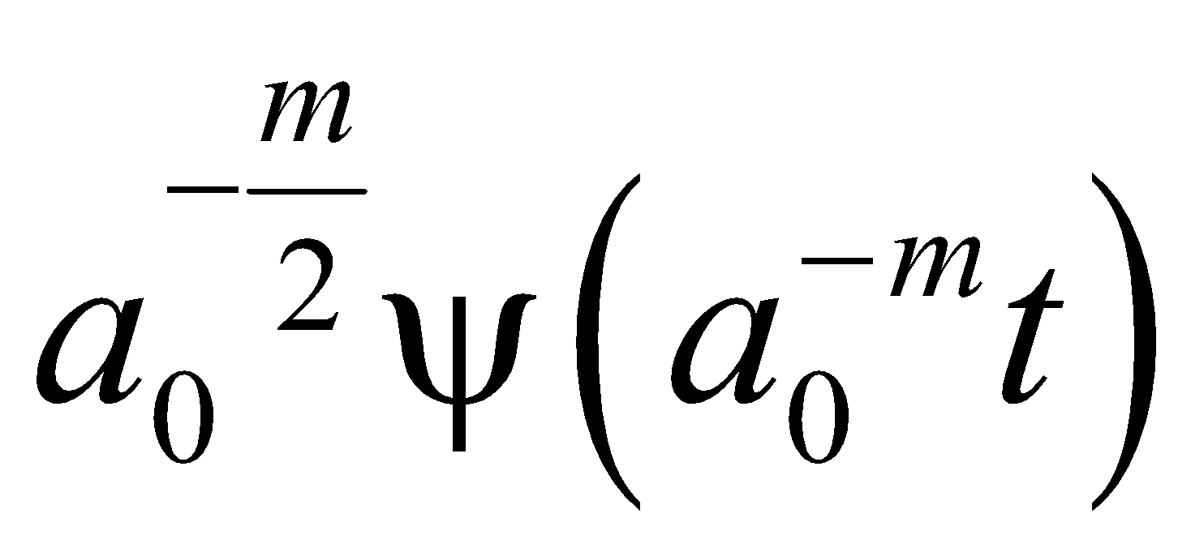 у 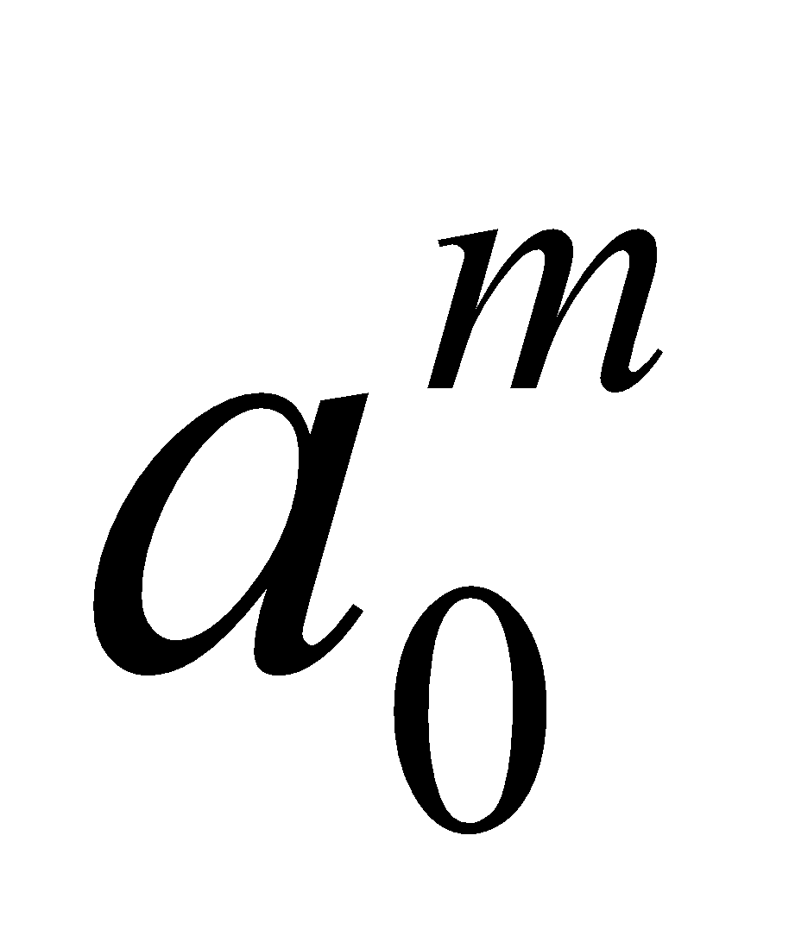 разів більша, ніж ширина 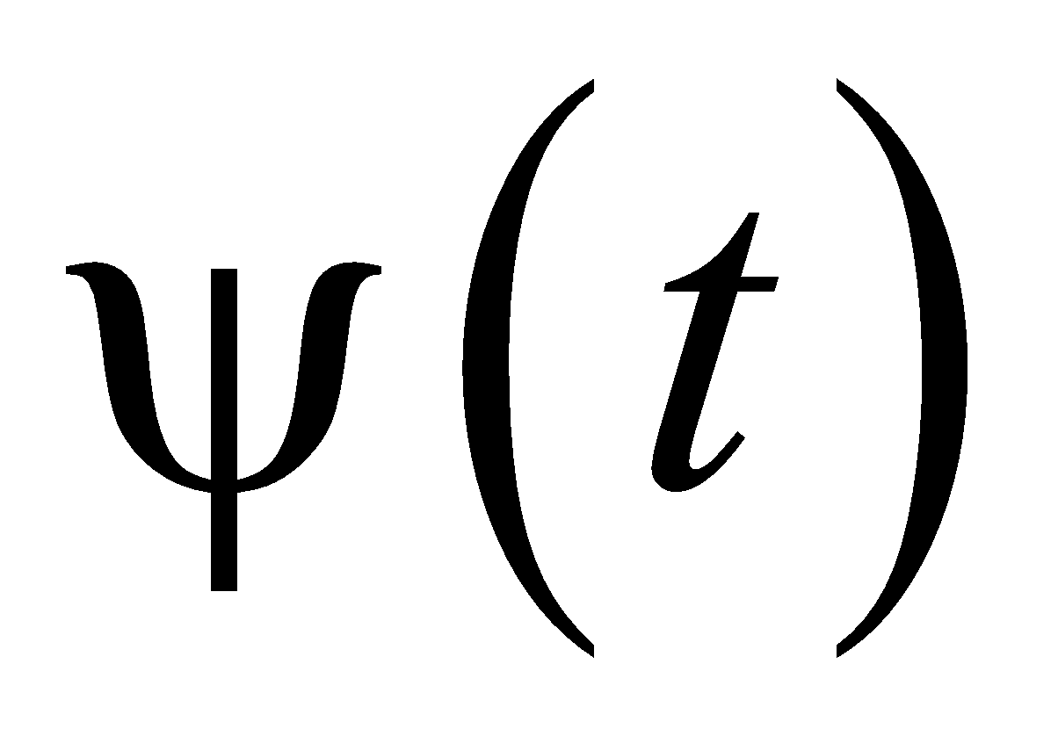.»

3.7 Посилання

Посилання в тексті на джерела слід зазначати порядковим номером за переліком посилань, виділеним двома квадратними дужками, наприклад,«... у роботах [3 7] показано, що ...». Посилання на джерела в мережі Інтернет включаються в загальний перелік посилань. На джерела необхідно посилатися в порядку їх згадування в тексті КР.

Після розділу ВИСНОВКИ в роботі подають ПЕРЕЛІК ДЖЕРЕЛ ПОСИЛАННЯ. В цьому розділі подається нумерований список всіх джерел, на які існують посилання в роботі. Нумерація виконується наскрізна по всім розділам, арабськими цифрами. Після номера джерела ставлять крапку і через пробіл подають бібліографічний опис джерела за стандартом (див. Табл. Б.1, другий стовпець). Список має виглядати аналогічно поданому в цьому посібнику.
При посиланнях на розділи, підрозділи, пункти, підпункти, ілюстрації, таблиці, формули, рівняння, додатки зазначають їх номери. При посиланнях слід писати: «... у розділі 4 ...», «... дивись 2.1 ...», «... за 3.3.4 ...», «... відповідно до 2.3.4.1 ...», «... на рис. 1.3 ...», або «... на рисунку 1.3 ...», «... у таблиці 3.2 ...», «... (див. 3.2) ...», «... за формулою (3.1) ..», «... у рівняннях (1.23) — (1.25) ...», «... у додатку Б ...».

3.8 Скорочення та умовні познаки

Перелік повинен розташовуватись стовпцем. Ліворуч в абетковому порядку наводять умовні позначення, символи, одиниці, скорочення і терміни, праворуч через тире – їх детальну розшифровку. Спочатку наводять скорочення українською мовою, потім – іноземними (з перекладом на мову написання ПЗ).
У випадку, коли на кресленнях у роботі використано позначення схемних елементів, яке не відповідає вимогам ЄСКД, ці позначення необхідно включити до Переліку. Ліворуч наводиться використане позначення, праворуч – відповідне позначення за вимогами ЄСКД, назва елементу, а також відповідність виводів.

3.9 Правила написання одиниць, їх позначень і найменувань

Пояснювальна записка повинна бути викладена простою мовою, зрозумілою фахівцям суміжних галузей. Необхідно уникати неоднозначного тлумачення формулювань, складних мовних сполучень, жаргонних виразів, професійного сленгу. Терміни, найменування, позначення повинні бути однаковими протягом всього тексту. Одиниці фізичних величин, їх найменування, позначення і правила застосування регламентовані ДСТУ 3651.0-97. Відповідно до нього є обов’язковим застосування Міжнародної системи одиниць (скорочення: міжнародне – SI; українське – СІ).
Правила написання десяткових кратних і часткових одиниць. Для зменшення ймовірності помилок при розрахунках десяткові кратні і часткові одиниці рекомендується підставляти тільки в кінцевий результат, а в процесі обчислень всі величини виражати тільки в одиницях СІ, замінюючи префікси степенями числа 10. Поряд із цим, при виконанні типових розрахунків часто виявляється більш раціональним підставляти в розрахункові формули значення величин у десяткових кратних і часткових одиницях.
Префікс чи його позначення слід писати разом з найменуванням одиниці, до якої він приєднується, чи його позначенням. Похідні одиниці, утворені як добуток чи відношення одиниць, повинні розглядатись як певне ціле, що не підлягає поділу на складові частини, і тому префікси повинні додаватися до них як до цілого, тобто до найменування першої одиниці, що входить до добутку чи відношення.
Правильно: Неправильно:
кілопаскаль-секунда на метр паскаль-кілосекунда на метр
(kPa . s/m; кПа . с/м ) ( Pa . ks/m; Па . кс/м)
Найменування кратних і часткових одиниць від одиниці, зведеної до степеня, слід утворювати шляхом приєднання префіксу до найменування вихідної одиниці, наприклад, для утворення найменування кратної чи часткової одиниці від одиниці площини – квадратного метра, що являє собою другий степінь одиниці довжини – метра, префікс слід приєднувати до найменування цієї останньої одиниці: квадратний кілометр, квадратний сантиметр тощо. Неправильно було б писати: кілоквадратний метр, сантиквадратний метр. При такому (неправильному) розумінні позначення cм² відповідає одиниці «сантиквадратний метр», тобто 0,01 м², в той час як насправді см² означає квадратний сантиметр, тобто 0,0001 м².
Позначення кратних і часткових одиниць від одиниці, зведеної до степеня, слід утворювати додаванням відповідного показника степеня до позначення кратної чи часткової від цієї одиниці, причому показник означає зведення до степеня кратної чи часткової одиниці (разом із префіксом).
Приклади:
а) 5 км² = 5 (10³ м)² = 5 . 10⁶ м²;
б) 250 cм³/с = 250 (10⁻² м) ³ /(1 с) = 250 . 10 ⁻⁶ м³/с;
в) 0,002 cм⁻¹ = 0,002 (10⁻² м)⁻¹ = 0,002 . 100 м⁻¹ = 0,2 м⁻¹.
Правила написання значень одиниць. Для написання значень величин передбачається застосовувати позначення одиниць буквами чи спеціальними знаками (...°, ...` , ...``), причому встановлюється два види буквених позначень: міжнародні (з використанням букв латинської чи грецької абетки) та українські (з використанням букв української абетки). Застосування обох видів позначень в одному документі не допускається. У нормативно-технічній документації на засоби вимірювань, документації метрологічного забезпечення необхідно застосовувати міжнародні позначення одиниць.
Міжнародні і українські позначення відносних та логарифмічних одиниць такі: процент (%), проміле (^{о}/_{оо}), мільйонна частка (ррm), бел (В, Б), децибел (dB, дБ), октава (окт), декада (дек), фон (фон).
Буквені означення одиниць виконують прямим шрифтом. В означеннях одиниць крапку, як знак скорочення не ставлять.
До визначень одиниць і їх найменувань не можна додавати букви (слова), що вказують на фізичну величину чи на об’єкт, наприклад, п.м. чи пм (погонний метр), укм (умовний квадратний метр), екм (еквівалентний квадратний метр), нм³ чи Нм³ (нормальний кубічний метр), % ваговий (ваговий відсоток), % об’ємний (об’ємний відсоток). В усіх таких випадках визначальні слова слід приєднувати до найменування величини, а одиницю позначати згідно зі стандартом.
Наприклад, еквівалентна площина 20 м³, об’єм газу (приведений до нормальних умов) 100 м³, масова частка 15 %, об’ємна частка 4 % тощо. Вищезазначене відноситься також до міжнародних позначень одиниць. Позначення одиниць слід вживати після числових значень величин і розміщати в рядку з ними (без перенесення на наступний рядок). Між останньою цифрою числа та позначенням одиниці слід залишати проміжок, але перед позначеннями у вигляді знаку, піднятого над рядком, проміжок не ставлять.
Правильно: Неправильно:
100 kW; 100 кВт 100kW; 100кВт
80 % 80%
20° 20 °
30′15′′ 30 ′ 15 ′′
Виключення: знак градуса Цельсія пишуть після пробілу, але разом з позначенням шкали Цельсія.

Правильно: Неправильно:
20 °С 20° С
При наявності десяткового дробу в числовому значенні величини позначення одиниці слід розташовувати після усіх цифр.
Правильно: Неправильно:
423,06 m; 423,06 м 423 m, 0,6; 423 м,06
5,758° чи 5° 45,48`, 5°,758 чи 5° 45`, 48,
чи 5° 45` 28,8`` чи 5° 45` 28``,8
При написанні значень величин з обмежуючими відхиленнями, числа та їх обмежуючі відхилення слід брати в дужки, а позначення одиниці писати після дужок або проставляти позначення одиниць після числа і після обмежуючого відхилення.
Правильно Неправильно
(100,0 0,1) kg 100,0 0,1 kg
60 g 1 g 60 1 g
Якщо у тексті наводять ряд (групу) числових значень однієї і тієї ж величини, то найменування одиниці величини вказують тільки після останньої цифри, наприклад: 25; 20; 30 кг; 5 ⋅ 10 ⋅ 15 мм. При необхідності вказати числовий інтервал величини, найменування одиниці пишуть тільки після останньої цифри, наприклад: «...від 0,5 до 1,5 мм».
Дозволяється застосовувати найменування одиниць у поясненнях позначень величин до формул.
Правильно Неправильно
v = 3,6 h/t v = 3,6 h/t km/s,
де v - швидкість, km/s; де h - шлях, m;
h - шлях, m; t - час, s.
t - час, s.
У виразах з відношенням за знак ділення править тільки одна коса або горизонтальна риска. Допускається застосовувати позначення одиниць у вигляді добутку одиниць, зведених до степеня (додатні і від’ємні). Якщо для однієї з одиниць відношення застосовано позначення у вигляді від’ємного степеня (наприклад: К⁻¹, с⁻¹), застосовувати косу або горизонтальну риску не дозволяється. При застосуванні косої риски позначення одиниць у чисельнику і знаменнику слід розміщувати в рядок, добуток позначень слід заключати в дужки,
наприклад: м/с; m/s; W/(m·K); Вт/(м . К).
Математичні знаки слід застосовувати тільки у формулах. У тексті вони пишуться словами. Належить писати: «U = 15 В», але «напруга дорівнює 15 В». Виняток утворюють знаки плюс (+) і мінус (-) у супроводі цифр. Належить писати: «...температура змінюється від - 15 до +15 °С». Знаки №, %, і т.і. застосовують тільки в супроводі цифрових або літерних знаків; в інших випадках вони пишуться словами. Дозволяється написання знаків №, % не з цифрами в заголовках таблиць. Наприклад: «№ nn», « в %». Числа з розмірністю належить писати тільки цифрами.
Правильно Неправильно
Температура 13 °С Температура тринадцять градусів
Об’єм 30 м³ Об’єм тридцять кубічних метрів
Перед числами з розмірністю прийменник (в) або знак тире (–) не ставлять.
Правильно Неправильно
На частоті 70 МГц На частоті в 70 МГц
Опір 50 Ом Опір - 50 Ом
Числа до десяти, при відсутності розмірності в тексті, пишуться словами, понад десять – цифрами. Дріб завжди пишеться цифрами. Слід писати: «Позначимо на кривій чотири точки», «Збільшимо на 1/3».
При переліку частин речення не дозволяється обривати фразу перед пронумерованими переліками на ... або... «з», «на», «від», «як», «що» і т. д.
Наприклад
Неправильно Правильно
Механізм складається з: Будова механізму включає:
1) двигуна, 1) двигун,
2) редуктора і т. д. 2) редуктор і т. д.
Правила написання найменувань одиниць. При застосуванні одиниць фізичних величин слід керуватися такими правилами відмінювання та утворення найменувань похідних одиниць:
– В найменуваннях одиниць площини і об’єму застосовують прикметники «квадратний» і «кубічний», наприклад квадратний метр, кубічний метр. Ці ж прикметники застосовують у випадках, коли одиниця площини або об’єму входить у похідну одиницю іншої величини, наприклад кубічний метр у секунду (одиниця об’ємної витрати), кулон на квадратний метр (одиниця електричного зсуву). Якщо ж друга чи третя степінь довжини не являють собою площину або об’єм, тоді в найменуванні одиниці замість слів «квадратний» або «кубічний» повинні застосовуватися вирази «у квадраті» або « у другому степені», « у кубі» або « у третьому степені». Наприклад, кілограм-метр у квадраті в секунду (одиниця моменту кількості руху); кілограм-метр у квадраті (одиниця динамічного моменту інерції).
– При відмінюванні найменувань похідних одиниць, утворених як добуток одиниць, змінюється тільки останнє найменування і відповідний до нього прийменник «квадратний» або «кубічний», наприклад: момент сили дорівнює п’яти ньютон-метрам, магнітний момент дорівнює трьом ампер-квадратним метрам.
– При відмінюванні найменувань одиниць, у яких є знаменник, змінюється тільки чисельник за правилом, встановленим для добутків одиниць, наприклад: прискорення дорівнює п’яти метрам на секунду у квадраті; питома теплоємність дорівнює чотирьом десятим джоуля на кілограм-кельвін.

4 ВИКОНАННЯ СХЕМ
4.1 Загальні правила

Схема – графічний конструкторський документ, на якому показані у вигляді умовних зображень або позначень складові частини приладу та зв’язок між ними.
Схеми входять в комплект конструкторської документації та містять, разом з іншими документами, необхідні дані для проектування, виготовлення, збирання, регулювання, експлуатації виробів [5-6].
Схеми призначені: на етапі проектування – для виявлення структури майбутнього приладу при наступній конструкторській проробці; на етапі виробництва – для ознайомлення з конструкцією виробу, розробки технологічних процесів виготовлення та контролю деталей; на етапі експлуатації – для виявлення несправностей і використання при технічному обслуговуванні.
Правила виконання та оформлення схем встановлені стандартами сьомої групи ЄСКД. Деякі терміни та їх визначення приведені нижче.
Елемент схеми – складова частина схеми, яка виконує певну функцію у виробі і не може бути розділена на частини, які мають самостійне функціональне призначення (наприклад, муфта, насос, світлодіод, резистор, трансформатор).
Сукупність елементів, які складають єдину конструкцію (плата, блок, шафа і т.п.), називається пристроєм. Сукупність елементів, не з’єднаних в одну конструкцію, але які виконують у виробі певну функцію, називають функціональною групою. Якщо елемент, функціональна група і пристрій виконують певну функцію, то їх називають функціональною частиною.
Лінія, канал певного призначення є функціональними колами.
Відрізки ліній, що вказують на наявність зв’язку між функціональними частинами виробу, називають лініями взаємозв’язку.

4.2 Позначення схем

Схеми в залежності від елементів, що входять до складу виробу, поділяються на наступні види, які позначаються літерами: електричні - Е, гідравлічні - Г, вакуумні - В, пневматичні - П, кінематичні - К, оптичні - Л, газові - Х, автоматизації - А, комбіновані - С.
У залежності від основного призначення схеми поділяються на типи, які позначаються цифрами: структурні - 1, функціональні - 2, принципові (повні) - 3, з’єднань (монтажні) - 4, підключення - 5, загальні - 6, розміщення - 7, інші - 8, об’єднані - 0.

4.3 Типи схем

Структурна схема – схема, що визначає основні функціональні частини виробу, їх призначення та взаємозв’язок. Структурні схеми розробляють при проектуванні виробів на стадіях, що передують розробці схем інших типів, і користуються ними для загального ознайомлення з виробом. На структурній схемі позначають всі основні функціональні частини виробу та основні взаємозв’язки між ними. Функціональні частини зображують у вигляді прямокутників. Окремі елементи схеми допускається зображувати у вигляді умовних графічних зображень. При зображенні елементів схеми у вигляді прямокутників найменування, позначення (номери) або типи (шифри) елементів та пристроїв вписують в середину прямокутника.
У випадку позначення функціональних частин схеми номерами або шифрами, останні повинні бути розшифровані на полі схеми в таблиці довільної форми. На лініях взаємозв’язків напрямок ходу процесів позначають стрілками у відповідності зі стандартом. Побудова структурної схеми повинна давати уявлення про хід робочого процесу в напрямку зліва направо.
Функціональна схема – схема, яка роз’яснює процеси, що протікають в окремих функціональних колах виробу або у виробі в цілому. Функціональними схемами користуються для вивчення принципів роботи виробів, а також при їх наладці, контролі та ремонті.
На функціональній схемі зображують функціональні частини виробу, які приймають участь в процесі, що ілюструється схемою, та зв’язки між цими частинами. Функціональні частини на схемі зображують у вигляді умовних графічних позначень. Допускається окремі функціональні частини зображувати у вигляді прямокутників. На схемі рекомендується вказувати технічні характеристики функціональних частин (біля графічного позначення або на вільному полі схеми), пояснюючі надписи, діаграми.
Принципова (повна) схема – визначає повний склад елементів і зв’язків між ними і дає детальне уявлення про принципи роботи виробу. Принципові (повні) схеми служать основою для розробки інших конструкторських документів, наприклад, схем з’єднань (монтажних) та креслень. Користуються ними для вивчення принципів роботи виробів, а також при наладці, контролі та ремонті виробів.
Схема з’єднань (монтажна) – схема, яка показує з’єднання складових частин виробу (установки) і визначає проводи, джгути, кабелі або трубопроводи, якими здійснюються ці з’єднання, а також місця їх приєднань і вводу.
Схемами з’єднань (монтажними) користуються при розробці інших конструкторських документів, у першу чергу креслень, які визначають прокладку та способи кріплення проводів, джгутів, кабелів або трубопроводів у виробі (установці), а також для здійснення приєднань при контролі, експлуатації і ремонті виробів (установок).
На схемі з’єднань зображують всі пристрої та елементи, які входять до складу виробу, їх вхідні і вихідні елементи (роз’єми, плати, зажими та т.п.) і з’єднання між ними. Пристрої зображують у вигляді прямокутників або зовнішніми обрисами, елементи – у вигляді умовних графічних позначень, прямокутників або зовнішніми обрисами. В останньому випадку всередині пристроїв допускається розміщувати умовні графічні позначення елементів.
Схема підключення – схема, яка показує зовнішні підключення виробу. Схемами підключення користуються при розробці інших конструкторських документів, а також для здійснення підключень виробів при їх експлуатації. На схемі підключення повинні бути зображені виріб, його вхідні і вихідні елементи (роз’єми, зажими та т.п.) та кінці проводів і кабелів зовнішнього монтажу, які до них підводяться. Біля останніх розміщують дані про підключення виробу (характеристики зовнішніх кіл, адреси). Вироби та їх складові частини зображують у вигляді прямокутників, а вхідні або вихідні елементи – у вигляді умовних графічних позначень.
Загальна схема – схема, яка визначає складові частини комплексу і з’єднання їх між собою на місці експлуатації. Загальними схемами користуються при ознайомленні з комплексами, а також при їх контролі та експлуатації. На загальній схемі зображують у вигляді прямокутників пристрої та елементи, які входять в даний комплекс, проводи, джгути і кабелі, які з’єднують їх. Розміщення пристроїв і елементів повинно приблизно відповідати їх дійсному розміщенню у виробі. Вхідні і вихідні елементи зображують у вигляді умовних графічних позначень з врахуванням їх дійсного розміщення в середині пристроїв. Біля пристроїв і елементів розміщують їх найменування і тип.
Схема розміщення – схема, що визначає відносне розміщення складових частин виробу, а при необхідності також проводів, джгутів, кабелів, трубопроводів. Схемами розміщення користуються при експлуатації і ремонті. На схемі розміщення вказують складові частини виробу і при необхідності – зв’язки між ними, конструкцію, приміщення, місцевість, на яких розміщені ці частини. Останні зображують у вигляді зовнішніх обрисів або умовних графічних позначень. Розміщення складових частин виробу повинно давати уявлення про їх дійсне розміщення. Біля зображень пристроїв і елементів розміщують їх найменування і типи. При великій кількості складових частин виробу ці відомості записують в перелік елементів. У цьому випадку складовим частинам виробу присвоюють позиційні позначення. Такі схеми можуть бути виконані на розрізах конструкцій, у розрізах або планах будівель або в аксонометрії.
Якщо до складу виробу входять елементи різних видів, розробляють одну комбіновану схему (наприклад, схему електропневматичну принципову) або декілька схем різного виду, але одного типу (наприклад, схему електричну принципову та схему пневматичну принципову). Найменування схеми визначається її виглядом і типом, наприклад: «Схема пневматична принципова», «Схема гідравлічних з’єднань (монтажна)».
Схеми виконуються на аркушах стандартних форматів, переважно основних. При необхідності схему певного виду і типу допускається виконувати на декількох аркушах. Можна, також замість однієї схеми певного виду і типу виконувати сукупність схем того ж виду і типу (на різні частини виробу), кожна схема повинна бути оформлена як самостійний документ.
Схемам, що входять до складу конструкторської документації виробу, присвоюється шифр, який складається із літери, що визначає вид схеми, і цифри, що визначає тип схеми. Суміщеній схемі присвоюють шифр тієї схеми, тип якої має найменший порядковий номер.
Найменування схеми вписують в графу 1 (див. рис. 5.1) основного надпису після найменування виробу, для якого виконана схема, шрифтом меншого розміру, ніж найменування виробу. Шифр вписують в графу 2 основного надпису після позначення виробу по типу, приведеному вище.

4.4 Перелік елементів

У кожної схеми повинен бути перелік елементів, оформлений у вигляді таблиці, яка розміщується над основним надписом. Відстань між переліком елементів і основним надписом повинна бути не менше 12 мм. Продовження переліку елементів розміщують зліва від основного надпису і повторюють головку таблиці.
При необхідності перелік елементів може бути виконаний у вигляді самостійного документа на аркушах формату А4, основний надпис і додаткові графи до неї виконують на формах 2 і 2а. В даному випадку шифр складається із літер П і шифру схеми, до якої випускається перелік. Наприклад, шифр переліку до електричної схеми з’єднання має вигляд ПЕ4. Перелік елементів записують у специфікацію після схеми, до якої він випущений.
У графах переліку вказують наступні дані: у графі «Поз. позначення» - позиційне позначення елементу; у графі «Найменування» - найменування елемента схеми у відповідності з документом, на основі якого він застосований; у графі «Кіл.» - кількість однакових елементів; у графі «Примітка» при необхідності приводять технічні дані елемента, які не містяться в його найменуванні.
Елементи в перелік записують по групах в абетковому порядку літерних позиційних позначень. У межах кожної групи елементи розташовують в порядку зростання номерів. Елементи одного вигляду з однаковими параметрами, що мають на схемі послідовні порядкові номери, записують в перелік елементів одним рядком. У цьому випадку в графу «Поз. позначення» вписують тільки позначення з найменшим і найбільшим порядковими номерами, а в графі «Кіл» вказують загальне число цих елементів.
При запису елементів однієї групи, що мають однакові літерні позначення, у графі «Найменування» не повторюють в кожному рядку найменування елемента, а записують його у вигляді заголовка до відповідного розділу, підкреслюючи тонкою суцільною лінією. Аналогічним чином не повторюють позначення документа, на основі якого застосовані елементи даної групи з різними параметрами. Одиниці фізичних величин вказують спрощено.
Елементи, параметри яких підбирають при регулюванні виробу, на схемі позначають зірочкою (R1*), на вільному полі схеми розміщують зноску: «Підбирається при регулюванні», при цьому в графі переліку елементів «Примітка» вказують граничні допустимі значення параметрів.

4.5 Графічні позначення елементів схем

Схеми виконують без врахування дійсного просторового положення частин виробу і без додержання масштабу. Застосовують наступні умовні графічні позначення: або встановлені у відповідних стандартах ЕСКД і побудовані на їх основі, або не стандартизовані і виконані у вигляді спрощених зовнішніх контурів (в тому числі і в аксонометрії). Замість графічних позначень можуть бути зображені прямокутники з відповідними поясненнями на полі схеми.
Стандартні умовні графічні позначення елементів повинні мати розміри, вказані у відповідних стандартах. Якщо розміри стандартом не встановлені, то графічні позначення на схемі повинні мати такі ж розміри, як їх зображення в стандарті. Допускається всі умовні графічні позначення пропорційно збільшувати (при вписуванні в них пояснюючих знаків) або зменшувати (відстань між двома сусідніми лініями при цьому повинна бути не менше 1,0 мм).
Умовні графічні позначення виконують лініями тієї товщини, що і лінії зв’язку. Лінії зв’язку виконують товщиною від 0,2 до 1,0 мм. Оптимальна товщина 0,3-0,4 мм. Якщо в умовних графічних позначеннях є потовщені лінії, то їх виконують товстіше лінії зв’язку в два рази.
Умовні графічні позначення елементів зображують на схемі в положенні, у якому вони приведені у відповідних стандартах, або повернутими на кут, кратний 90º. Допускається умовне графічне позначення повертати на кут, кратний 45º, або зображувати дзеркально повернутим. Позначення, яке вміщує літерні, цифрові або літерно-цифрові символи, допускається зображувати повернутими проти годинникової стрілки тільки на кут 90º або 45º.
Кожен елемент схеми повинен мати літерно-цифрове означення: літерне означення представляє собою скорочене найменування елемента, складене з його початкових або характерних літер; після літерного позначення проставляють порядковий номер елемента. Порядковий номер встановлюється в межах групи елементів (пристроїв), яким на схемі присвоєно однакове літерне позиційне позначення.
Порядкові номери присвоюють елементам по напрямку зверху вниз і зліва направо (може бути зміна, якщо потік робочого середовища йде в іншому напрямку). Літерно-цифрові позначення проставляють поряд з елементами справа або над ними. Букви і цифри виконують одним номером шрифту.
Лінії зв’язку повинні складатись із горизонтальних і вертикальних відрізків, мати мінімальне число перетинів та зломів. Відстань між сусідніми паралельними лініями зв’язку повинна бути не менше 3 мм.
Допускається обривати лінії зв’язку, якщо вони ускладнюють читання схеми. У цьому випадку лінії зв’язку, які переходять на інший аркуш схеми, обривають за межами зображення схеми. Поряд з обривом лінії вказують позначення або найменування лінії зв’язку і в круглих дужках приводять номер аркуша схеми, на який переходить лінія зв’язку. Допускається літерне, цифрове або літерно-цифрове позначення ліній зв’язку.
На схемах допускається розміщувати різні технічні дані, характер яких визначається призначенням схем. Їх розміщують або біля умовних графічних позначень (номінальні значення параметрів), або на вільному полі схеми, над основним надписом (діаграми, таблиці, текстові вказівки).
5 ЗАХИСТ КВАЛІФІКАЦІЙНИХ РОБІТ
5.1 Етапи допуску кваліфікаційних робіт до захисту

До захисту в ЕК допускаються КР, теми яких затверджені наказом ректора університету, а структура, зміст та якість викладення матеріалу та оформлення відповідають завданню на КР та вимогам цього посібника, що підтверджено підписами керівника та консультантів проекту та наявністю позитивного відгуку керівника КР.
Етапи допуску кваліфікаційних робіт до захисту:
1. Не пізніше ніж за чотирнадцять робочих днів до дня початку засідань ЕК кваліфікаційну роботу, оформлену згідно цього посібника, з дозволу керівника подають в електронному вигляді консультанту з технічної частини для перевірки на плагіат та нормоконтроля.
2. У випадку, коли відсутні зауваження, студент зшиває роботу, підписує титульний аркуш та отримує підпис керівника і консультанта з нормоконтроля.
3. Не пізніше ніж за сім робочих днів до початку засідань ЕК зшита пояснювальна записка разом з відгуком керівника передається завідувачу кафедри для допуску до захисту. Допуск підтверджується підписом завідувача кафедри на титульному аркуші пояснювальної записки.
4. КР, допущена до захисту, направляється завідувачем кафедри на рецензування. Для цього пояснювальна записка повертається студенту-дипломнику, щоб він міг надати її рецензентам.
На всі кваліфікаційні роботи необхідно отримати одну зовнішню рецензію (не від співробітника кафедри ЕІ).
Рекомендації та шаблон рецензії наведено в [2].
Рецензії, отримані від сторонніх організацій, повинні бути завірені печаткою організації в установленому порядку. Рецензії, надані студентам працівниками КПІ ім. Ігоря Сікорського, завіряти печатками не потрібно.
5. За два робочих дні до першого засідання ЕК КР разом з відгуком, рецензіями та одним комплектом ілюстративного матеріалу (на форматі А4) необхідно в папці (див. додаток Л) здати вченому секретареві ЕК.
КР, рецензія, відгук, перша сторінка звіту з перевірки на плагіат, ілюстративний матеріал до захисту та копії всіх власних публікацій, надрукованих за час навчання, вкладаються в картонну папку. На обкладинку картонної папки необхідно наклеїти титульний аркуш. Бланк титульного аркуша можна завантажити з сайту кафедри.
Захист кваліфікаційних робіт, автори яких не виконали вимоги щодо термінів підготовки та подання КР до захисту, переноситься на додатковий день захисту. Вразі суттєвого запізнення захист переноситься на наступне засідання ЕК.
КР, у якій виявлені принципові недоліки в прийнятих рішеннях, обґрунтуваннях, розрахунках та висновках, суттєві відхилення від вимог державних стандартів, до захисту в ЕК не допускаються. Рішення про це приймається на засіданні випускової кафедри, витяг з протоколу якого разом зі службовою запискою завідувача кафедри подаються декану факультету для підготовки матеріалів до наказу ректора про відрахування студента.

5.2 Вимоги до доповіді та ілюстративного матеріалу на захисті

Основні вимоги викладені у [2].
Для захисту роботи весь ілюстративний матеріал готується у вигляді презентації. Студенту під час захисту надається мультимедійний проектор та комп’ютер для показу слайдів на екрані. Обсяг ілюстративного матеріалу в презентації до захисту роботи (проекту) – не менше 6 слайдів.
В ілюстраціях та в доповіді під час захисту обов’язково необхідно відобразити:
– назву роботи;
– об’єкт та предмет дослідження;
– мету та задачі роботи;
- зміст та результати виконаної роботи, їх оцінку;
- основні труднощі, які були подолані в ході роботи;
- наголосити, що саме було зроблено студентом самостійно;
- оцінка новизни результатів;
- перелік власних публікацій (статті та тези доповідей);
– висновки.
При побудові слайдів для захисту весь текст ілюстративного матеріалу повинен бути виконаний шрифтом кеглю не менше ніж 20 пт.
Ілюстративний матеріал зі всіх слайдів, плакатів або презентації, які будуть використовуватися під час захисту КР, необхідно роздрукувати на папері формату А4. Кількість паперових комплектів ілюстративного матеріалу повинна на одиницю перевищувати кількість членів ЕК. Один з комплектів передається на зберігання секретареві ЕК, інші – роздаються членам комісії безпосередньо перед доповіддю.

ВИСНОВКИ

Цей навчальний посібник містить основну необхідну інформацію щодо організації виконання та захисту кваліфікаційних робіт бакалаврів та магістерських дисертацій на кафедрі електронної інженерії, а також вимоги щодо оформлення пояснювальних записок, порядку допуску до захисту та вимоги щодо ілюстративного матеріалу та доповіді.
Одною з переваг даного посібника є те, що його оформлення виконане у відповідності до вимог, які висуваються до оформлення кваліфікаційних робіт, а отже його можна використовувати як зразок оформлення.
ПЕРЕЛІК ДЖЕРЕЛ ПОСИЛАННЯ

1. Тимчасове положення про організацію освітнього процесу в КПІ ім. Ігоря Сікорського [Текст] / Уклад. В. П. Головенкін; за заг. ред. Ю.І. Якименка. – Київ : КПІ ім. Ігоря Сікорського, 2017. – 144 с.
2. Положення про випускну атестацію студентів КПІ ім. Ігоря Сікорського [Електронний ресурс] / Уклад.: В. П. Головенкін, В. Ю. Угольніков. – Київ : КПІ ім. Ігоря Сікорського, 2018. – 98 с.
3. ДСТУ 3008:2015. Інформація та документація. Звіти у сфері науки і техніки. Структура та правила оформлення. – К. : ДП УкрНДНЦ, 2016. – 40 с.
4. Дипломне проектування : метод. рекомендації до вик. дипломних проектів зі спеціальності приладобудування / уклад.: Л. П. Медяний. – К. : НТУУ «КПІ», 1998. – 78 с.
5. Разработка и оформление конструкторской документации РЭА : справ. пособие / Э. Т. Романычева, А. К. Иванова, А. С. Куликов, Т. П. Новикова. – М. : Радио и связь, 1984. – 256 с.
6. Графическое изображение электрорадиосхем : Справочник / С. Т. Усатенко [и др.] – К. : Техника, 1986. – 120 с.

Додаток А
Наукові напрямки, за якими пропонуються тематики кваліфікаційних робіт бакалавра та магістра

Тимофєєв Володимир Іванович, доктор технічних наук, професор, завідувач кафедри
Мікро- та нанонапівпровідникові структури
Фізико-топологічне моделювання субмікронних приладів і пристроїв
Схемотехнічне проектування інтегральних схем НВЧ та КВЧ
Радіометричні системи НВЧ і їх застосування в медицині

Витязь Олег Олексійович, кандидат технічних наук, доцент
Математичне моделювання фізичних та біомедичних систем
Алгоритми аналізу електронних схем

Вунтесмері Юрій Володимирович, магістр електроніки, асистент
Пасивні пристрої надвисоких частот
Кола надвисоких частот
Телекомунікації (системи передачі, системи транспорту та комунікації)
Антени та поширення радіохвиль
Фізика гіротропних середовищ

Голубева Ірина Петрівна, кандидат технічних наук, асистент
Системи бездротового зв'язку та радіочастотної ідентифікації
Моделювання пасивних приладів НВЧ

Іванушкина Наталія Георгіївна, кандидат технічних наук, доцент
Методи та засоби електрокардіографії високого розрізнення
Аналіз спектрів високих порядків у дослідженнях біомедичних сигналів
Розпізнавання образів сигналів внутрисерцевого імпедансу при електрокардіостимуляції
Обробка електрокардіосигналів за допомогою вейвлет-перетворення
Ідентифікація моделей електричної активності серця

Казміренко Віктор Анатолійович, кандидат технічних наук, старший викладач
Методи вимірювання властивостей матеріалів на надвисоких частотах
Розробка та моделювання пасивних приладів надвисоких частот
Технології бездротового зв’язку

Карплюк Євгеній Сергійович, кандидат технічних наук, старший викладач
Алгоритми цифрової обробки біосигналів
Методи адаптивної фільтрації та попередньої обробки сигналів
Процесори цифрової обробки сигналів
Методи та засоби аналізу біомедичних сигналів високого розрізнення
Методи та засоби ранньої діагностики аритмій серця
Системи біомедичного моніторингу

Лошицький Павло Павлович, доктор технічних наук, професор
Надширокосмугова радіолокація
Радіолокація
Підповерхнева локація
Стохастичний генератор
Шумові генератори на ЛПД у TRAPPAT режимі
BARIТT діоди
Хвильова генетика
Фізіотерапевтичні методи припинення больового синдрому
Фізіотерапевтичні методи боротьби з ожирінням
Дослідження можливостей зниження бактеріального забруднення дисперсних систем (сухе молоко)
Дослідження автохвиль температури шкіри людини
Дослідження впливу фізичних факторів на післяопікові рубці

Москалюк Володимир Олександрович, кандидат технічних наук, професор
Моделювання надвисокочастотних та надшвидкодіючих приладів
Моделювання фізичних процесів в електронних компонентах

Ніколов Микола Олександрович, кандидат технічних наук, асистент
Аналіз даних радіоімунних досліджень
Вплив електромагнітних випромінювань на злоякісні новоутворення
Аналіз медичних зображень
Математичні моделі розвитку злоякісних новоутворень
Математичне моделювання кінетики радіофармпрепаратів за даними радіонуклідних досліджень
Механохімічна активація медичних препаратів

Попов Антон Олександрович, кандидат технічних наук, доцент
Методи та засоби аналізу біомедичних сигналів (електричної активності мозку, варіабельності ритму серця, сигналів внутрішнього дихання, пози людини) в системах автоматизованої діагностики та підтримки прийняття рішень лікарем
Прогнозування епілептичних нападів за результатами аналізу активності мозку та серця
Зв’язок активності мозку та серця
Методи та технічні засоби аналізу рухів, балансу та пози людини.

Прокопенко Юрій Васильович, кандидат технічних наук, доцент
Моделювання електромагнітних полів та характеристик систем надвисоких частот
Вимірювання в діапазоні надвисоких частот
Надвисокочастотні прилади керування амплітудою та фазою сигналів і системи на їх основі
Безпровідні комунікаційні системи та їх компоненти
Моделювання біоелектричних процесів

Саурова Тетяна Асадовна, кандидат технічних наук, асистент
Електроніка надвисоких частот

Семеновська Олена Володимирівна, магістр електроніки, асистент
Дослідження ефектів саморозігріву в гетероструктурних транзисторах (НВТ, НЕМТ)
Дослідження теплових ефектів у транзисторах з гетероселективним легуванням
Методи визначення теплового стану інтегральних мікросхем з компонентами на основі GaAs

Фалєєва Олена Михайлівна, кандидат технічних наук, асистент
Моделювання субмікронних компонентів інтегральних схем

Худякова Людмила Олександрівна, старший викладач
Електронна фізіотерапевтична апаратура
Методи і засоби діагностики і терапії ендокринної системи

Шуляк Олександр Петрович, кандидат технічних наук, доцент
Інтегрування медичної апаратури до складу телемедичних систем
Методи та алгоритми аналізу сигналів
Моделювання систем та їх випробування

Додаток Б
Оформлення посилань на друковані джерела в пояснювальній записці

Увага! Перелік посилань у КР оформлюється у вигляді списку, з нумерацією арабськими цифрами в порядку згадування в тексті (для зразку див. стор. 48).

Таблиця Б.1 – Приклади складання бібліографічного опису джерел, які вносяться до списку використаних джерел
Характеристика джерела | Приклад оформлення в списку
Книга | 1. Жирмунская, Е. А. Системы описания и классификация электроэнцефалограмм человека / Е. А. Жирмунская, В. С. Лосев. – М. : Наука, 1984. – 84 с.  2. Зимин, Е. Ф. Измерение параметров электрических и магнитных полей в проводящих средах / Е. Ф. Зимин, Э. С. Кочанов. – М. : Энергоатомиздат, 1985. – 256 с. – [ISBN?]  Лайонс, Р. Цифровая обработка сигналов / Р. Лайонс. – М. : Бином-Пресс, 2006. – 656 с. – ISBN 5-9518-0149-4.  3. Зенков, Л. Р. Клиническая электроэнцефалография (с элементами эпилептологии) / Л. Р. Зенков. – Таганрог : Издательство ТРТУ, 1996. – 358 с. – ISBN 5-230-24735-5.
Окремий том багатотомного видання | 4. Хоровиц, П. Искусство схемотехники: в 3 т. / П. Хоровиц, У. Хилл. – М. : Мир, 1986. Т. 2 – 590 с. – [ISBN?]
Монографія іноземною мовою | 5. Crownover, R. M. Introduction to Fractals and Chaos / R. M. Crownover. – Sudbury, MA, USA : Jones and Bartlett Publishers, Inc., 1995. – 353 p. – ISBN 5-901095-03-0.
Перекладна книга | 6. Ахмед, Н. Ортогональные преобразования при обработке цифровых сигналов / Н. Ахмед, К. Р. Рао. – М. : Связь, 1980. – 248 с.
Довідник | 7. Биофизические характеристики тканей человека : справочник/ В. А. Березовский, Н. Н. Колотилов. – К. : Наукова думка, 1990. – 224 с. – [ISBN?]
Навчальний посібник | 8. Фесечко, В. О. Методи перетворення сигналів: навч. посіб. / В. О. Фесечко. – К. : ІВЦ “Видавництво “Політехніка”, 2005. – 128 с. – ISBN 966-622-188-8.  9. Ванін В. В. Оформлення конструкторської документації: навч. посіб. / В. В. Ванін, А. В. Бліок, Г. О. Гнітецька. – К. : Каравелла, 2003. – 160 с. – ISBN 966-8019-07-5.
Науково-методичне видання | 10. Теорія вейвлетів з елементами фрактального аналізу : науково-методичне видання / В. О. Геранін, Л. Д. Писаренко, Я. Я. Рущицький. – К. : ВПФ УкрІНТЕІ, 2002. – 364 с. – ISBN 966-7505-22-7.

Продовження таблиці Б.1
Характеристика джерела | Приклад оформлення
Державний стандарт | 11. Спирт этиловый технический. Методы анализа : ГОСТ 10749.1-80. – М. : Изд-во стандартов, 1981. – 47 с.  12. ГОСТ Р 517721-2001. Аппаратура радиоэлектронная бытовая. Входные и выходные параметры и типы соединений. Технические требования. – Введ. 2002-01-01. – М. : Изд-во стандартов, 2001. – IV, 27 с.
Звіт про науково-дослідну роботу | 13. Методи та засоби високої роздільної здатності в технологіях неінвазивної експрес-діагностики: звіт про НДР (заключний) / Національний технічний університет України «Київський політехнічний інститут» ; кер. Ю. С. Синєкоп. – К., 2007. – 288 с. – Виконавці: Фесечко В. О., Іванушкіна Н. Г., Попов А. О. [та ін.]. – Бібліогр.: с. 278-288. - № ДР 0106U002372. – [Інв. №?].
Стаття у вітчизняному журналі | 14. Попов, А. О. Методики комп’ютеризованої локалізації комплексів епілептиформної активності у електроенцефалограмі / А. О. Попов // Электроника и связь. – 2005. – №25. – С. 42–49.  15. Новиков, И. Я. Основы теории всплесков / И. Я. Новиков, С. Б. Стечкин // Успехи математических наук. – 1998. – Т. 53, вып. 6. – С. 53–128.
Стаття у тематичному випуску журнала | 16. Попов, А. О. Побудова материнських вейвлет-функцій методом власних векторів / А. О. Попов // Электроника и связь. Тематический выпуск «Проблемы электроники», ч. 2. – 2006. – С. 54 – 58.
Стаття у іноземному журналі | 17. Daubechies, I. The wavelet transform, time-frequency localization and signal analysis / І. Daubechies // IEEE Transactions on information theory. – 1990. – Vol. 36, №5. – P. 961–1005.  18. Popov, A. O. Identification of epileptiform patterns in electroencephalogram / Anton O. Popov, Volodymyr O. Fesechko, Alexey M. Kanaykin // Proceedings of SPIE. – 2006. – Vol. 6159, Feb. 2006. – P. 1104–1113.
Стаття у газеті | 19. Зозуля, Ю. А. Вопросы стандартизации в диагностике и лечении эпилепсии у детей / Ю. А. Зозуля // Здоров’я України. – 2004. – № 9(94). – С. 8–9.
Автореферат дисертації | 20. Попов, А. О. Розробка методів та засобів обробки електроенцефалограм для епілептології: автореф. дис.... канд. техн. наук: 05.11.17. / Попов Антон Олександрович; Національний технічний університет України «Київський політехнічний інститут». – К., 2006. – 21 с.
Дисертація | 21. Попов, А. О. Розробка методів та засобів обробки електроенцефалограм для епілептології: дис. … канд. техн. наук: 05.11.17 : захищена 24.10.06. : затв. 18.01.07 / Попов Антон Олександрович. – К., 2006. – 188 с. – Бібліогр.: с. 171-183.

Продовження таблиці Б.1
Характеристика джерела | Приклад оформлення
Тези доповідей конференцій | 22. Попов, А. А. Анализ электроэнцефалограмм средствами распознавания образов / А. А. Попов, В. А. Фесечко, А. В. Борисов // Прикладаная радиоэлектроника. Состояние и перспективы развития : 2-й Междунар. радиоэлектронный форум МРФ-2005. : сборник трудов. – Х., 2005.– Т. 3. – С. 355– 357.  23. Третьяк, В. В. Возможности использования баз знаний для проектирования технологии взрывной штамповки / В. В. Третьяк, С. А. Стадник, Н. В. Калайтан // Современное состояние использования импульсных источников энергии в промышленности : междунар. науч.-техн. конф, 3-5 окт. 2007 г. : тезисы докл. – Х., 2007. – С. 33.  24. Yamaguchi, C. Fourier and wavelet analyses of normal and epileptic electroencephalogram / С. Yamaguchi // First international IEEE EMBS conference on neural engineering : рroceedings. – New York (USA), 2003. – P. 406–409.
Мережа Інтернет | 25. Наукова робота кафедри ізичної та біомедичної електроніки. – Режим доступу до ресурсу : http://www.phbme.ntu-kpi.kiev.ua/?science  26. Бібліотека і доступність інформації у сучасному світі: електронні ресурси в науці, культурі та освіті / Л. Й. Костенко, А. О. Чекмарьов, А. Г. Бровкін, І. А. Павлуша // Бібліотечний вісник. – 2003. – № 4. – С. 43. – Режим доступу до журн. : http://www.nbuv.gov.ua/articles/2003/03klinko.htm.
Оптичні диски | 27. Богомольний Б. Р. Медицина екстремальних ситуацій / Б. Р. Богомольний, В. В. Кононенко, П. М. Чуєв. – 80 Min / 700 MB. – Одеса : Одес. мед. ун-т, 2003. — (Бібліотека студента-медика) — 1 електрон. опт. диск (CD-ROM) ; 12 см. — Систем. вимоги: Pentium ; 32 Mb RAM ; Windows 95, 98, 2000, XP ; MS Word 97-2000. – Назва з контейнера.

Додаток В
Вимоги до стилю та розміру символів у формулах

Таблиця В.1 – Стиль та шрифт символів
Стиль | Шрифт | Формат символів
Текст | Times New Roman Cyr
Функція | Times New Roman Cyr
Змінна | Times New Roman Cyr | Курсив
Грецькі | Symbol
ГРЕЦЬКІ | Symbol
Символ | Symbol
Матриця-вектор | Times New Roman Cyr | Півжирний
Числа | Times New Roman Cyr

Таблиця В.1 – Розмір символів у формулах
Звичайний | 14 пт
Великий індекс | 9 пт
Малий індекс | 7 пт
Великий символ | 18 пт
Малий символ | 12 пт

